ĐẠI HỌC ĐÀ NẴNG



TRƯỜNG ĐẠI HỌC SƯ PHẠM KỸ THUẬT

- - - 🙞 🕮 🙜 - - -



**BÁO CÁO MÔN HỌC**

**LẬP TRÌNH WEB NÂNG CAO**

Đề tài:

**XÂY DỰNG WEBSITE   
HỆ THỐNG BÁN ĐỒ ĐIỆN TỬ**

Giáo viên hướng dẫn : Ngô Lê Quân

Sinh viên thực hiện : Nguyễn Trọng Hưng

: Lê Huỳnh Nguyên

: Trương Việt Hoàng

*Nhóm : 11*

*Lớp :121LTWNC02*

*Đà Nẵng, tháng 12 năm 2021*

# **LỜI NÓI ĐẦU**

Ngày nay, cùng với sự phát triển không ngừng về kỹ thuật máy tính và mạng điện tử, công nghệ thông tin cũng được những công nghệ có đẳng cấp cao và lần lượt chinh phục hết đỉnh cao này đến đỉnh cao khác. Mạng Internet là một trong những sản phẩm có giá trị hết sức lớn lao và ngày càng trở nên một công cụ không thể thiếu, là nền tảng chính cho sự truyền tải, trao đổi thông tin trên toàn cầu. Chỉ cần có một máy tính kết nối internet và một dòng dữ liệu truy tìm thì gần như lập tức… cả thế giới về vấn đề mà bạn đang quan tâm sẽ hiện ra, có đầy đủ thông tin, hình ảnh và thậm chí đôi lúc có cả những âm thanh nếu bạn cần…

Các đồ điện tử, mặt hàng điện tử ngày nay đã vô cùng phổ biến và cần thiết trong cuộc sống người Việt. Chính là bởi vì tính ứng dụng, sử dụng cao của nó cho cuộc sống, cho công việc và cho giải trí. Các đồ dùng điện tử được ưa chuộng hiện nay như các loại máy tính, các loại di dộng, các thiết bị nghe nhạc, các thiết bị điện tử đi kèm…

Trong hoạt động sản xuất, kinh doanh, giờ đây, thương mại điện tử đã khẳng định được vai trò xúc tiến và thúc đẩy sự phát triển của doanh nghiệp. Đối với một cửa hàng hay shop, việc quảng bá và giới thiệu đến khách hàng các sản phẩm mới đáp ứng được nhu cầu của khác hàng sẽ là cần thiết.

Vì vậy, nhóm em đã thực hiện đồ án “ XÂY DỰNG WEBSITE HỆ THỐNG BÁN ĐỒ ĐIỆN TỬ” là một cửa hàng thu nhỏ, đặt mua các loại hàng hóa điện tử bao gồm nhiều loại danh mục sản phẩm như điện thoại, máy tính bảng, laptop, tai nge… để đáp ứng nhu cầu của thị trường hiện nay cộng với đó là sự phát triển như vũ bão của công nghệ. Với lượng khách hàng phù hợp với nhiều lứa tuổi, trang web là sự lựa chọn đúng đắn cho tất cả mọi người có nhu cầu

Với sự tìm hiểu cách thức hoạt động, quá trình hình thành một trang web phù hợp của nhóm nhưng không tránh khỏi những thiếu sót, chưa đáp ứng được hết nhu cầu thị yếu của khách hàng. Vì vậy chúng em mong muốn nhận được sự góp ý từ thầy cũng như các bạn nhóm khác để web của nhóm chúng em hoàn thành được toàn diện hơn , về giao diện cũng như chức năng. Nhóm 11 chúng em xin chân thành cảm ơn

**MỤC LỤC**

LỜI NÓI ĐẦU 2

NỘI DUNG ĐỒ ÁN MÔN HỌC 5

CHƯƠNG 1: MÔ TẢ CHỨC NĂNG TỔNG QUÁT CỦA ĐỀ TÀI 5

1.1. Tính cấp thiết của đề tài: 5

1.2. Mục đích của đề tài: 5

1.3. Chức năng của Website: 5

1.4. Giới thiệu công nghệ: 5

CHƯƠNG 2: PHÂN TÍCH THIẾT KẾ HỆ THỐNG 6

2.1. Mô tả quy trình nghiệp vụ bán hàng qua mạng: 6

2.2. Yều cầu chức năng của hệ thống: 6

2.3. Yêu cầu phi chức năng của hệ thống: 7

2.4. Biểu đồ phân rã chức năng (BFD): 7

2.4.1. Biểu đồ người dùng 7

2.4.2. Biểu đồ hệ thống 8

2.5. Biểu đồ dòng dữ liệu (DFD) 8

2.5.1. Xây dựng mô hình luồng dữ liệu mức ngữ cảnh(DFD mức 0) 8

2.5.2. Xây dựng mô hình luồng dữ liệu mức đỉnh (DFD mức 1) 9

2.6. Mô hình hóa dữ liệu (ERD) 10

2.7. Thiết kế cơ sở dữ liệu 10

2.7.1. Bảng tbl_admin 11

2.7.2. Bảng tbl_blog 11

2.7.3. Bảng tbl_brand 11

2.7.4. Bảng tbl_cart 11

2.7.5. Bảng tbl_category 12

2.7.6. Bảng tbl_customer 12

2.7.7. Bảng tbl_detail_cart 12

2.7.8. Bảng tbl_detail_order 12

2.7.9. Bảng tbl_order 12

*2.7.10 Bảng tbl_product…………………………………………………………………………………….12*

CHƯƠNG 3: XÂY DỰNG WEBSITE 13

3.1. Cây folder bao gồm các thư mục 13

3.2. Chức năng của các thư mục 14

3.2.1. Thư mục Admin 14

3.2.2. Thư mục Modules 14

3.2.3. Thư mục Brand 14

3.2.4. Thư mục Cart 14

3.2.5. Thư mục Contacts 14

3.2.6. Thư mục Home 14

3.2.7. Thư mục Products 14

3.2.8. Thư mục Theme 14

3.2.9. Thư mục user 14

3.2.10. Header 14

3.2.11. Thư mục image 14

3.2.2.4. Thư mục Public 15

3.3. Mô tả chức năng hệ thống 15

3.3.1. Phân hệ quản trị 15

3.3.2. Phân hệ khách hàng. 16

KẾT LUẬN VÀ HƯỚNG PHÁT TRIỂN 17

TÀI LIỆU THAM KHẢO 18

NỘI DUNG ĐỒ ÁN MÔN HỌC

1. MÔ TẢ CHỨC NĂNG TỔNG QUÁT CỦA ĐỀ TÀI
   1. Tính cấp thiết của đề tài:

* Giải quyết vấn đề mua hàng một cách thuận lợi, không mất nhiều thời gian
  1. Mục đích của đề tài:
* Tạo ra một website đặt hàng online
  1. Chức năng của Website:
* Đặt hàng online
* Hiển thị danh sách các mặt hàng theo từng loại.
* Cho phép cập nhật hàng vào CSDL.
* Hiển thị giỏ hàng khách hàng đã chọn mua.
* Hiển thị thông tin khách hàng
* Quản lý đơn đặt hàng
* Cập nhật giỏ hàng, nhà sản xuất, loại hàng.
* Xử lý đơn hàng.
  1. Giới thiệu công nghệ:
* Sử dụng Bootstrap để thiết kế giao diện.
* Sử dụng ngôn ngữ PHP để thiết kế phần Backend.
* Ajax.

1. PHÂN TÍCH THIẾT KẾ HỆ THỐNG
   1. Mô tả quy trình nghiệp vụ bán hàng qua mạng:

Về quy trình nghiệp vụ trong website, có thể liệt kê ra những vấn đề sau:

* Khách hàng truy cập website , xem, tìm kiếm sản phẩm mình muốn tìm
* Khách hàng có thể vào xem chi tiết sản phẩm, các thông số cụ thể của món hàng, review sản phẩm
* Khách hàng có thể thêm sản phẩm vào giỏ hàng, sau đó có thể thanh toán ngay hoặc tiếp tục xem các loại mặt hàng khác
* Sau khi xác nhận mua hàng, khách hàng sẽ được yêu cầu nhập thông tin của khách hàng , hình thức thanh toán
* Sau khi chọn thanh toán, đơn hàng của khách sẽ được ghi nhận và lưu vào Database
  1. Yều cầu chức năng của hệ thống:
* Phía người dùng
  + Xem sản phẩm: Xem thông tin chi tiết sản phẩm như Tên sản phẩm, xuất xứ, các thông số về máy của sản phẩm…
  + Thêm sản phẩm vào giỏ hàng: Sau khi xem sản phẩm, người dùng có thể thêm sản phẩm vào giỏ hàng hoặc cũng thêm vào giỏ hàng ngay mà không cần xem chi tiết sản phẩm.
  + Phân loại sản phẩm theo từng Thể loại khác nhau.
  + Giỏ hàng: khách hàng có thể xem,thêm, sửa, xóa sản phẩm trong giỏ hàng, xem được lịch sử đơn hàng
  + Đặt hàng: Khách hàng được phép đặt hàng khi không có tài khoản/có tài khoản với hình thức thanh toán sau khi nhận hàng.
  + Tìm kiếm đơn hàng: Tìm theo tên sản phẩm, mô tả của sản phẩm.
  + Khách hàng có thể chat với Admin để hỗ trợ các thắc mắc khi đặt hàng.
  + Khách hàng có thể chọn ngôn ngữ hiển thị trên trang Web.
  + Khách hàng có thể chọn Chi nhánh của cửa hàng gần mình nhất, bao gồm: Đà Nẵng, Hà Nội, Hồ Chí Minh.
  + Hiển thị danh sách các sản phẩm nổi bật.
  + Khách hàng có thể sử dụng Google Map để tìm vị trí của họ trưc tiếp trên Web.
* Phía quản trị
  + Thống kê lượt truy cập, số lượng sản phẩm đang bán/đã bán, số lượng khách hàng đăng ký
  + Thêm mới bài viết về giới thiệu sản phẩm, thêm sản phẩm , thêm mới danh mục sản phẩm…
  + Quản lý sản phẩm: Thêm sản phẩm mới, cập nhật lại giá bán và các mục khác của sản phẩm, xóa sản phẩm, tìm sản phẩm
  + Quản lý Thể loại: Thêm mới thể loại, chỉnh sửa thể loại, quản lý các thể loại con
  + Quản lý đơn hàng: Xem được thông tin thanh toán, các sản phẩm đã mua, danh sách các đơn hàng cần được xử lí, danh sách các đơn hàng thành công, danh sách khách hàng
  + Quản lý người dùng: Cập nhật, xoá người dùng
  + Quản lý thông tin Website: Cho phép sửa Tên, Giới thiệu, Từ khóa, Favicon và Logo của Website
  + Khách hàng có thể thoát khỏi trang khi xong việc.
  1. Yêu cầu phi chức năng của hệ thống:
* Giao diện trực quan, dễ dùng, dễ dàng tìm kiếm thông tin các mặt hàng
* Đảm bảo an toàn dữ liệu khi lưu trữ các thông tin của khách hàng
  1. Biểu đồ phân rã chức năng (BFD):
     1. Biểu đồ người dùng

1. Biểu đồ phân rã chức năng của người dùng
   * 1. Biểu đồ hệ thống
2. Biểu đồ phân rã chức năng quản trị
   1. Biểu đồ dòng dữ liệu (DFD)
      1. Xây dựng mô hình luồng dữ liệu mức ngữ cảnh(DFD mức 0)

1. DFD luồng dữ liệu ở mức ngữ cảnh
   * 1. Xây dựng mô hình luồng dữ liệu mức đỉnh (DFD mức 1)

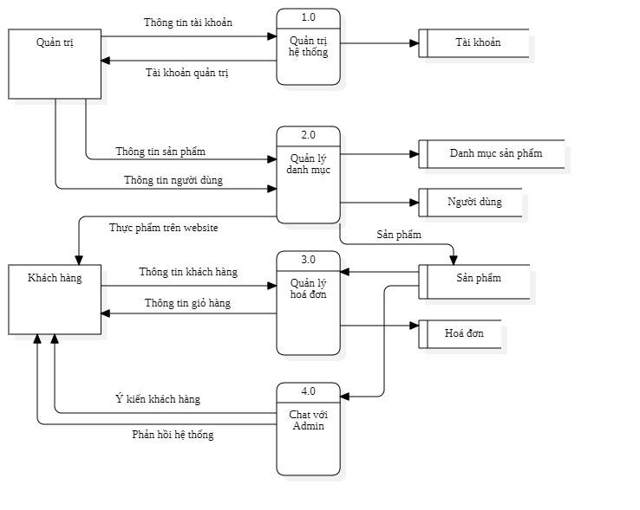

1. DFD mức 1 luồng dữ liệu ở mức đỉnh
   1. Mô hình hóa dữ liệu (ERD)

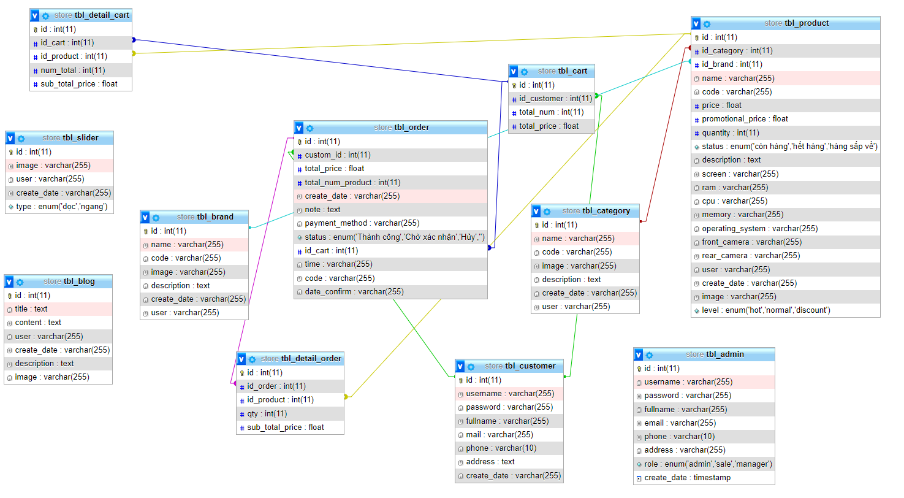

1. Mô hình ERD
   1. Thiết kế cơ sở dữ liệu

Các bảng trong cơ sở dữ liệu:

|  |  |  |
| --- | --- | --- |
| **STT** | **Tên bảng** | **Chú thích** |
|  | tbl_admin | Bảng admin |
|  | tbl_blog | Bảng blog |
|  | tbl_brand | Bảng brand(nhãn hiệu) |
|  | tbl_cart | Bảng cart (giỏ hàng |
|  | tbl_category | Bảng bảng category(thể loại) |
|  | tbl_customer | Bảng customer (bảng khách hàng) |
|  | tbl_detail_cart | Bảng detail cart(chi tiết giỏ hàng) |
|  | tbl_detail_order | Bảng detail order(danh sách chi tiết) |
|  | tbl_order | Bảng oder(đặt hàng) |
|  | tbl_product | Bảng product(chi tiết các loại sản phẩm) |
|  | Ttbl_slider | Bảng slider |

1. Thông tin các bảng trong cơ sở dữ liệu
   * 1. Bảng tbl_admin

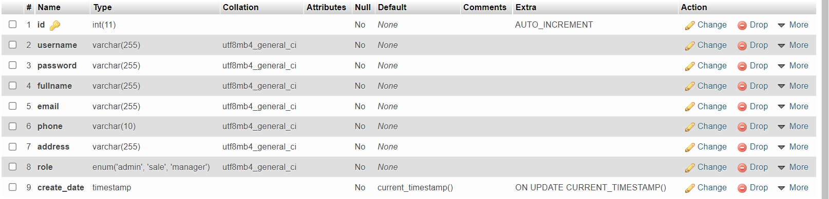

1. Bảng tbl_admin
   * 1. Bảng tbl_blog

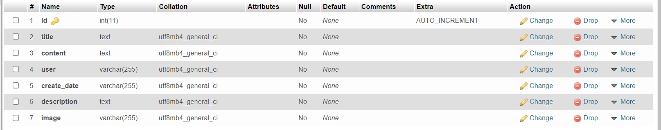

1. Bảng tbl_blog
   * 1. Bảng tbl_brand

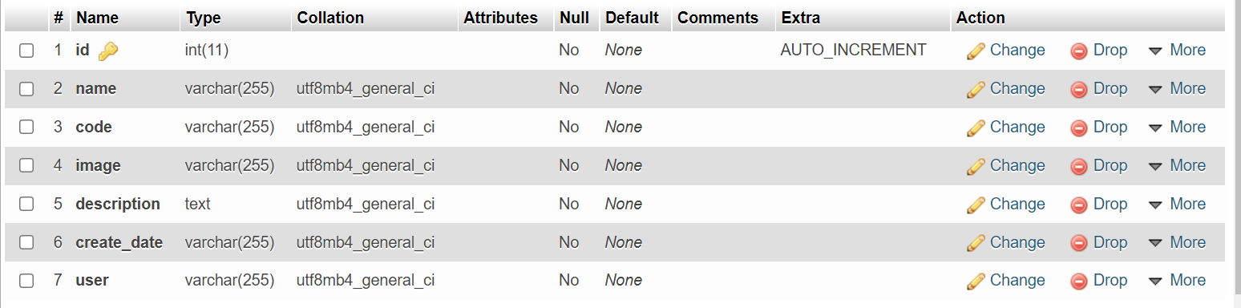

1. Bảng tbl_brand
   * 1. Bảng tbl_cart

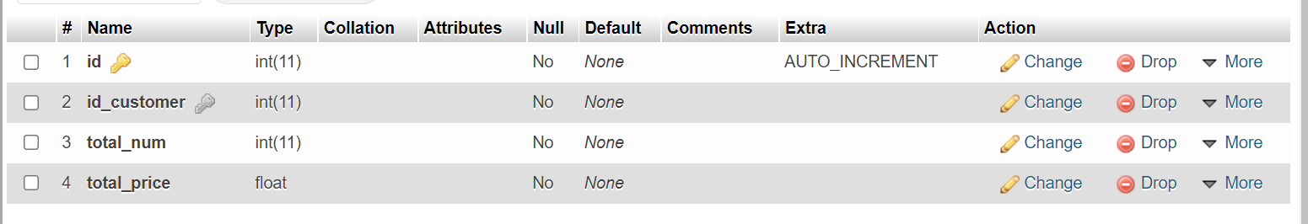

1. Bảng tbl_cart
   * 1. Bảng tbl_category

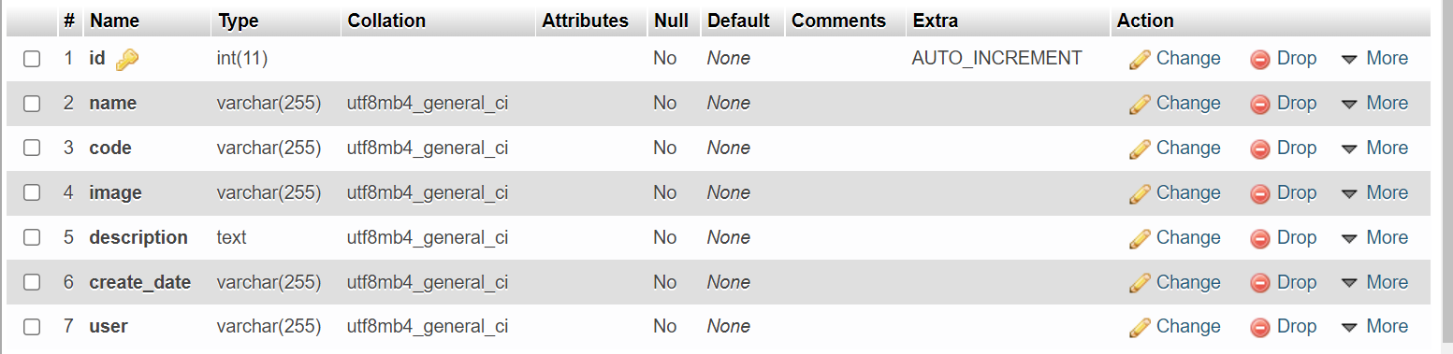

1. Bảng tbl_category
   * 1. Bảng tbl_customer

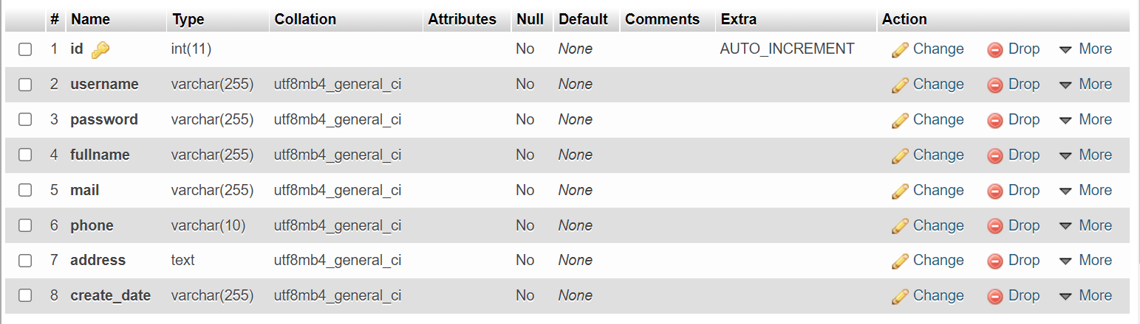

1. Bảng tbl_customer
   * 1. Bảng tbl_detail_cart

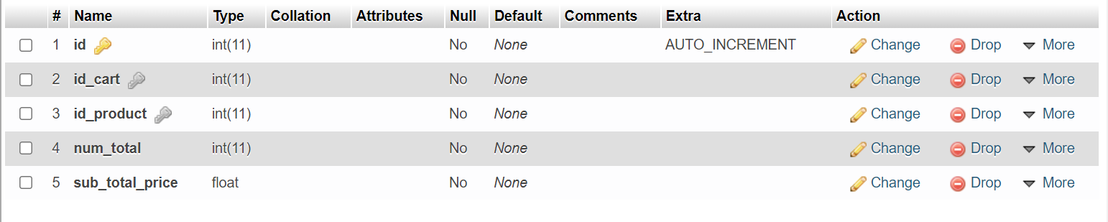

1. Bảng tbl_detail_cart
   * 1. Bảng tbl_detai l_order

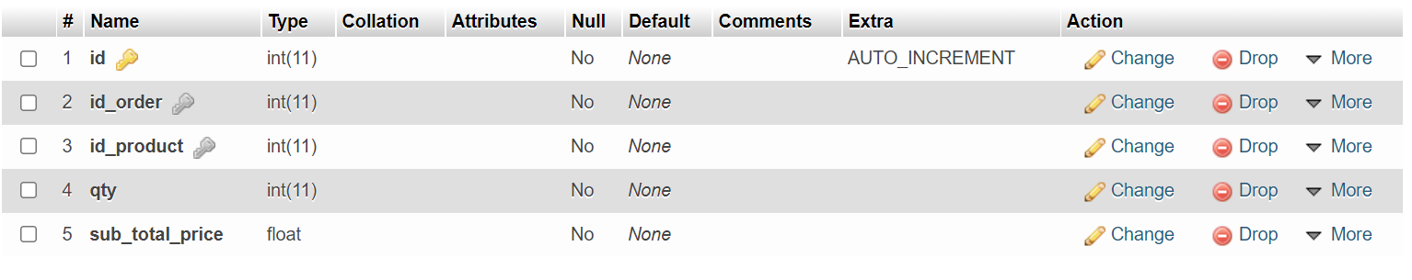

1. Bảng tbl_detail_order
   * 1. Bảng tbl_order

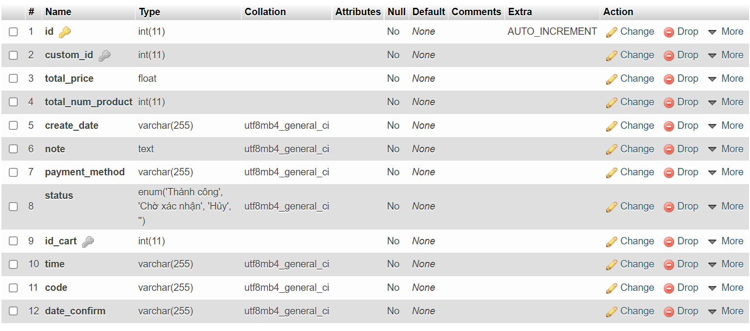

1. Bảng tbl_order
   * 1. Bảng tbl_product 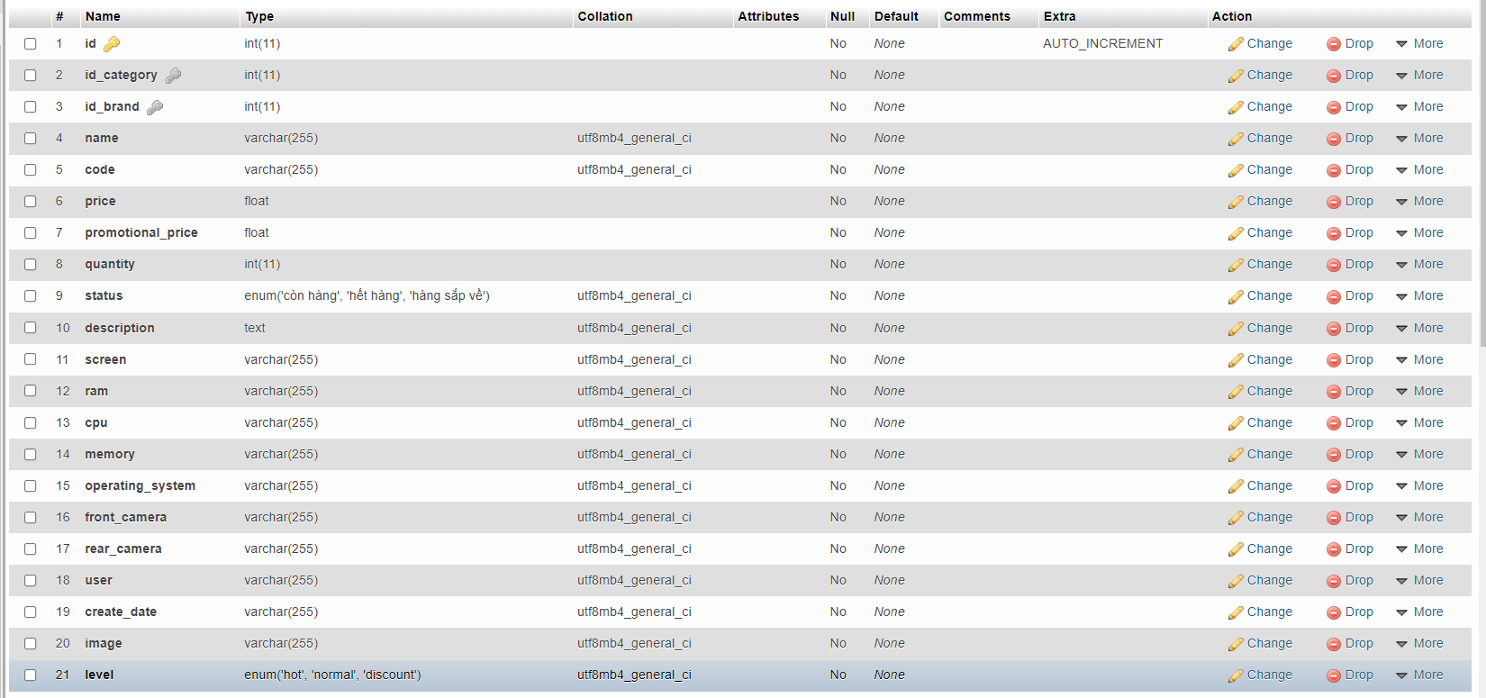

Hình 16. Bảng tbl_product

* + 1. Bảng tbl_slider

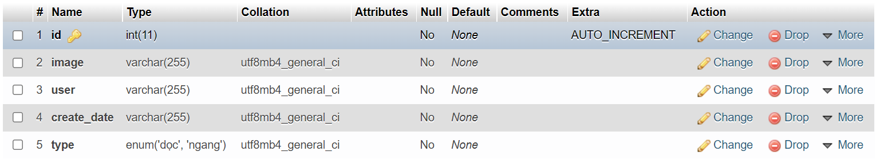

*Hình 17. Bảng tbl_slider*

1. XÂY DỰNG WEBSITE
   1. Cây folder bao gồm các thư mục

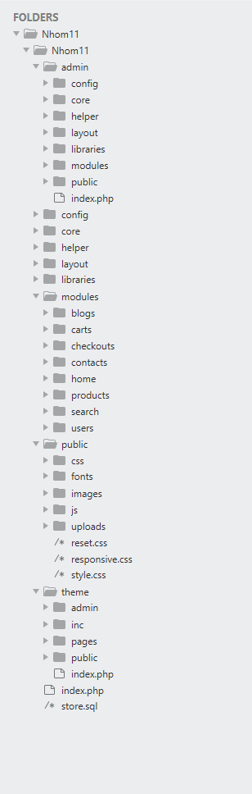

1. Cây forlder bao gồm các thư mục
   1. Chức năng của các thư mục
      1. Thư mục Admin

* Quản lí tài khoản admin
  + 1. Thư mục Modules
* Quản lí tài giới thiệu các sản phẩm(blog)
* Quản lí giỏ hàng (cart)
* Quản lí liên hệ(contacts)
* Trang chủ(Home)
* Chi tiết các sản phẩm(product)
* Tìm kiếm (search)
* Người dùng (user)
  + 1. Thư mục Brand
* Xem sản phẩm hiện có.
* Chức năng cập nhật sản phẩm bao gồm: thêm, sửa, xóa.
* Chức năng tìm kiếm sản phẩm theo tên.
  + 1. Thư mục Cart
* Quản lí giỏ hàng
* Thêm sửa xóa giỏ hàng
* Tiến hành mua hàng
* Thanh toán
  + 1. Thư mục Contacts

- Liên hệ với chủ cửa hàng

* + 1. Thư mục Home
* Trang chủ
  + 1. Thư mục product
* Chi tiết các sản phẩm
* Xem đánh giá , review về sản phẩm
  + 1. Thư mục Theme
    2. Thư mục user

- Quản lí người dùng

* + 1. Header
* Tìm kiếm
* Thay đổi chi nhánh
* Chức năng dịch trang
* Hiển thị Menu thể loại chính.
  + 1. Thư mục Image
* Chứa các hình ảnh về sản phẩm, khuyến mãi, logo, favicon, icon.
  + 1. Thư mục Public
* Bootstrap
* Google Map API
* Thư viện Jquery
* Css
  1. Mô tả chức năng hệ thống
     1. Phân hệ quản trị
* Đăng nhập
* Thống kê lượt truy cập, số lượng sản phẩm, đã bán, số lượng tài khoản trên hệ thống
* Bot chat – Chat với khách hàng
* Quản lý Thể loại, Thể loại con
* Quản lý sản phẩm
* Quản lý hóa đơn
* Quản lý tài khoản
* Thay đổi thông tin quản trị
* Quản lý Slide (banner)
* Quản lý thông tin Website (Tên, Mô tả, Từ khóa, Favicon, Logo)
  + 1. Phân hệ khách hàng.
* Xây dựng trang chủ
* Xây dựng trang xem danh sách Sản phẩm theo từng Thể loại
* Xây dựng trang chi tiết sản phẩm
* Xây dựng trang tìm kiếm
* Xây dựng trang giỏ hàng, Chi tiết giỏ hàng
* Xây dựng trang thanh toán
* Sản phẩm nổi bật
* Trang đăng ký, đăng nhập

1. GIAO DIỆN TRỰC QUAN
   1. Giao diện phía người dùng:
      1. Trang chủ :

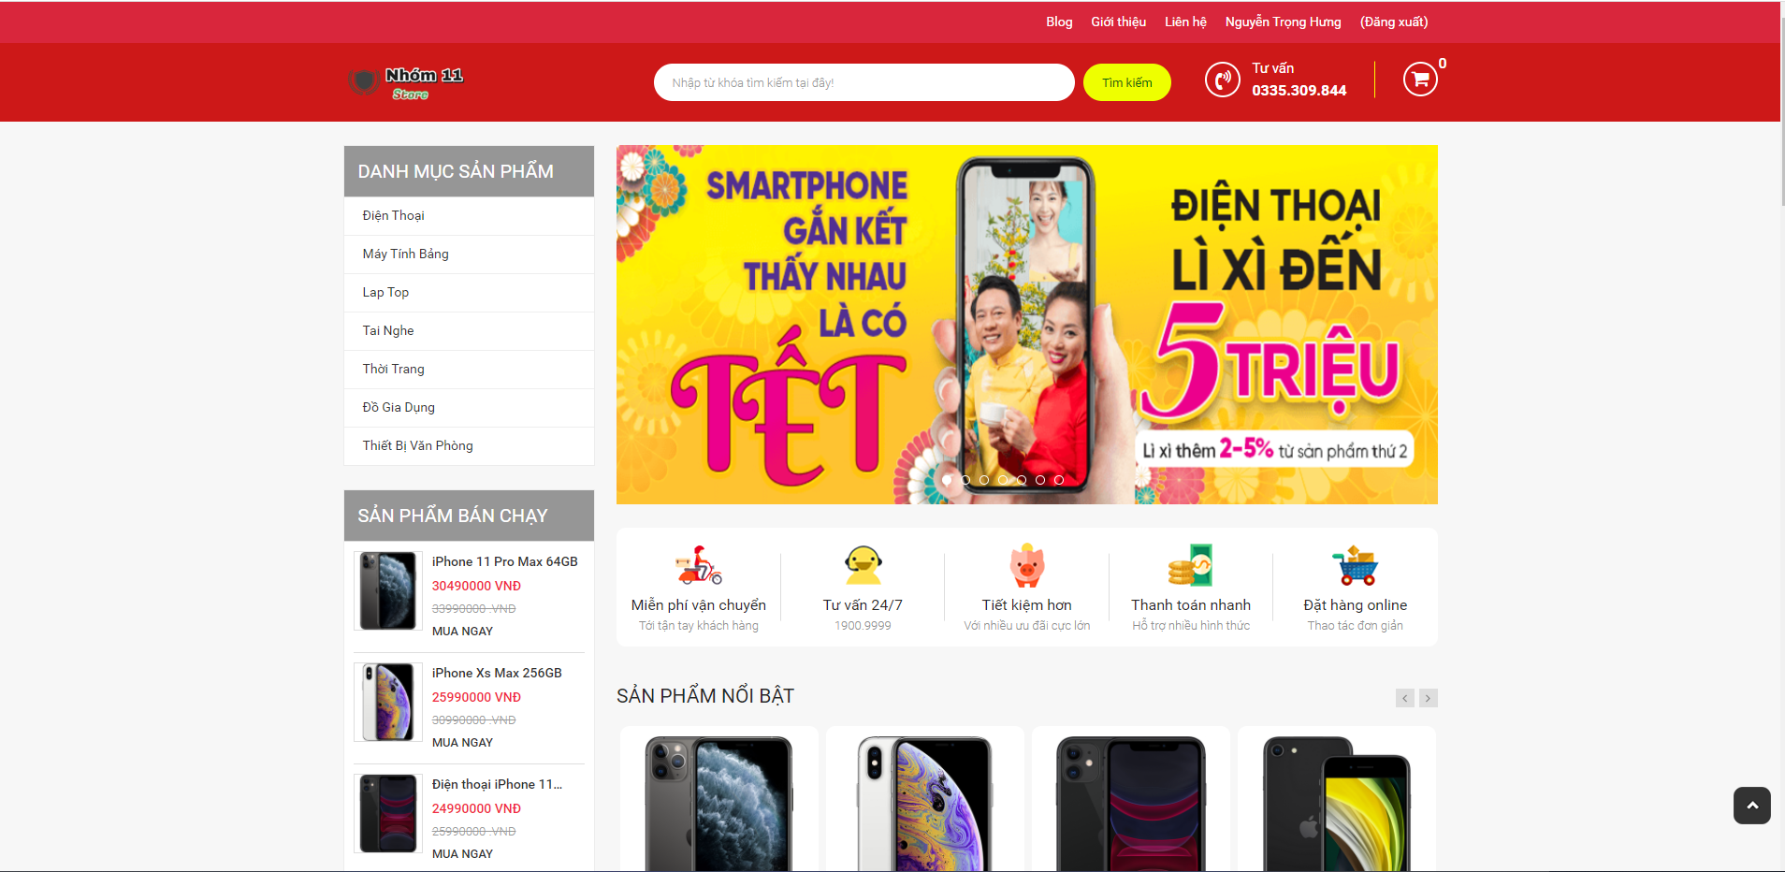

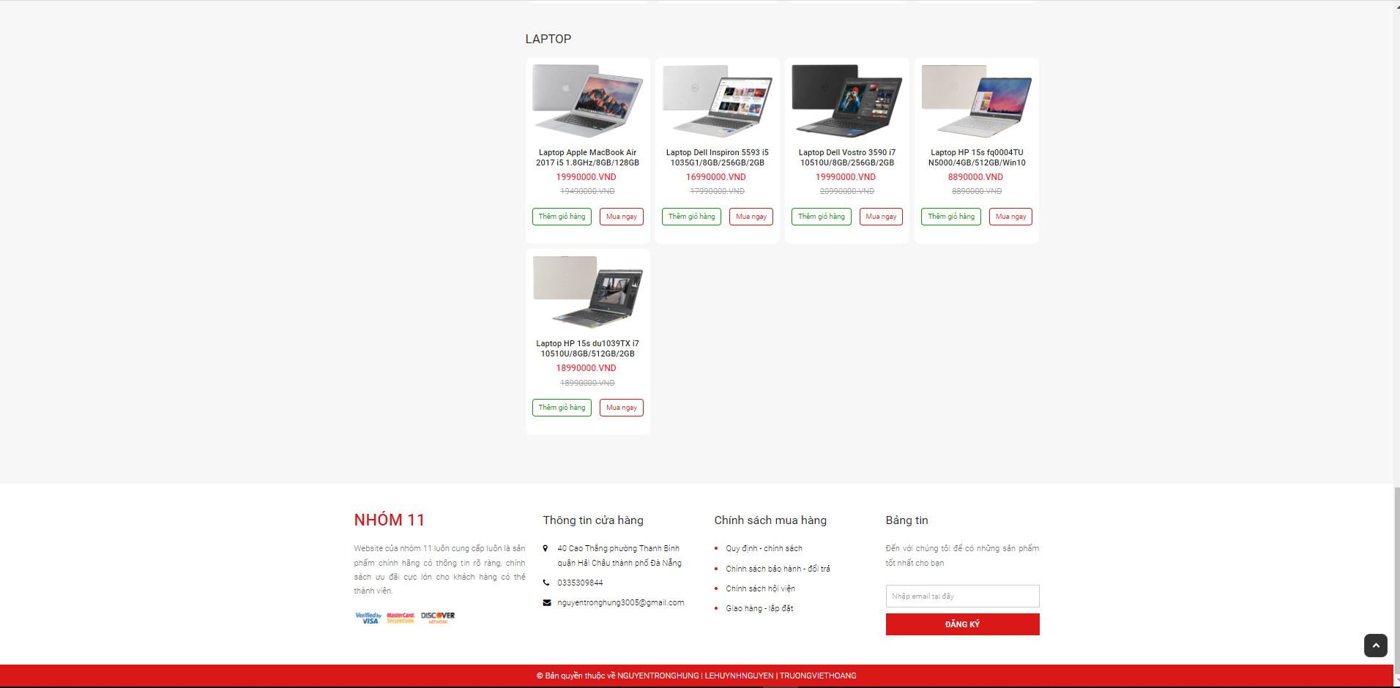

1. Giao diện trang chủ
   * 1. Tìm kiếm :

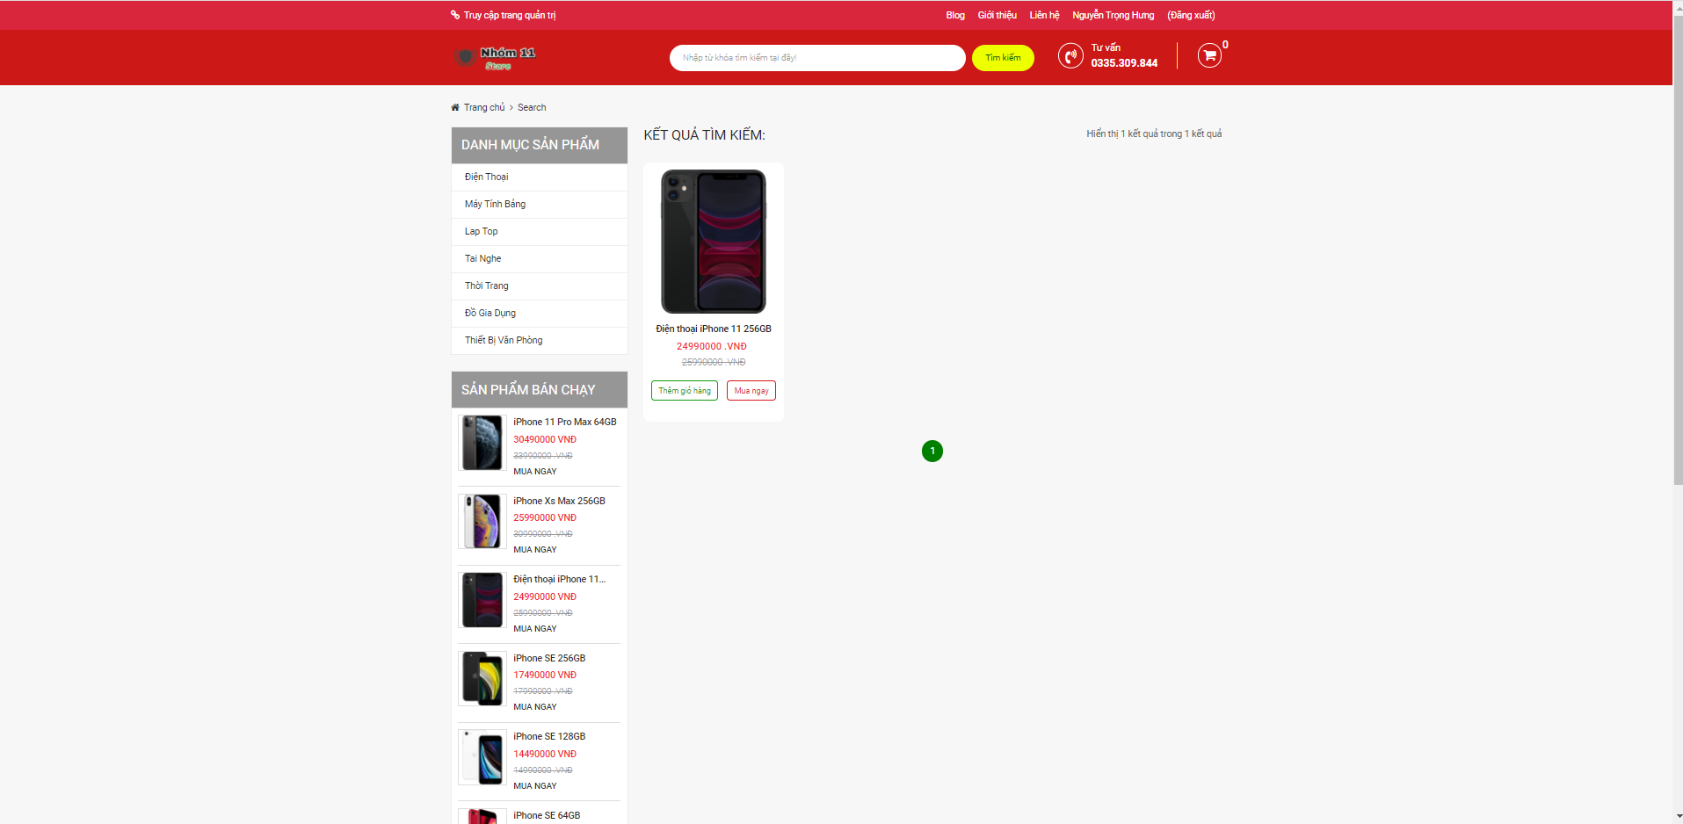

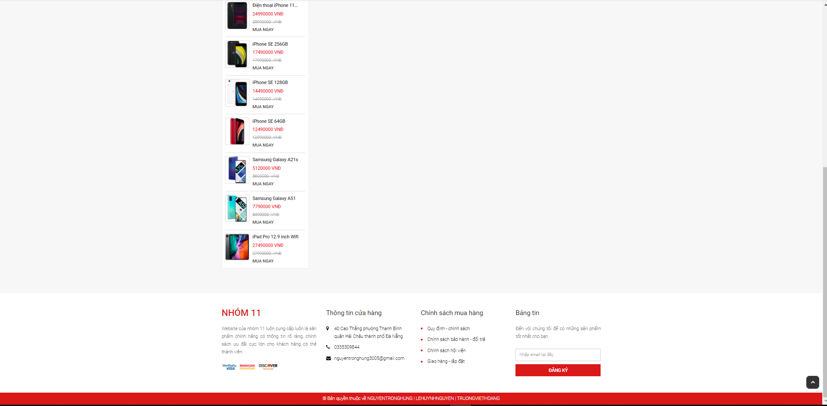

1. Giao diện trang tìm kiếm
   * 1. Thể loại :

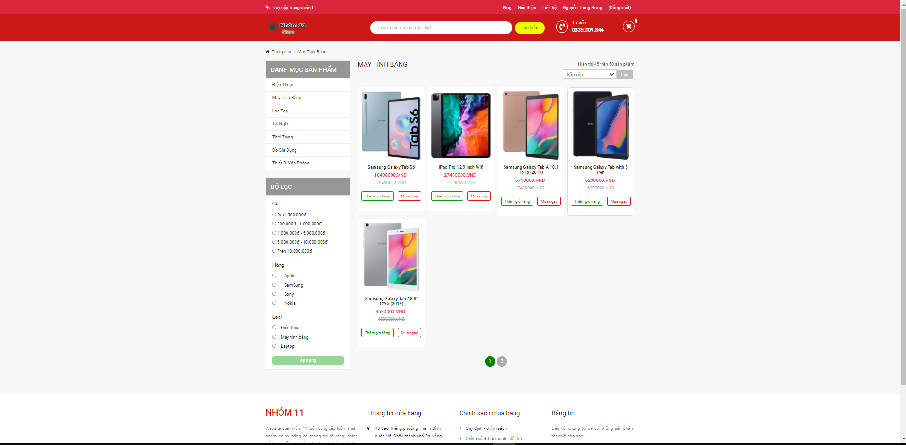

1. Giao diện trang Thể loại
   * 1. Chi tiết sản phẩm :

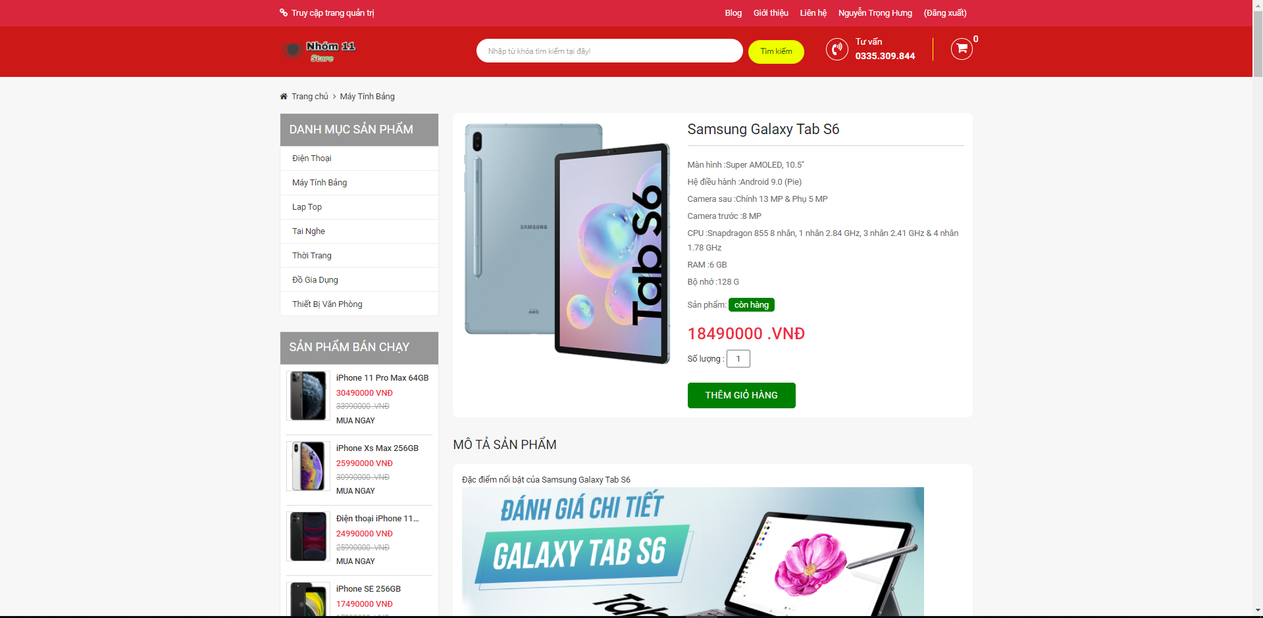

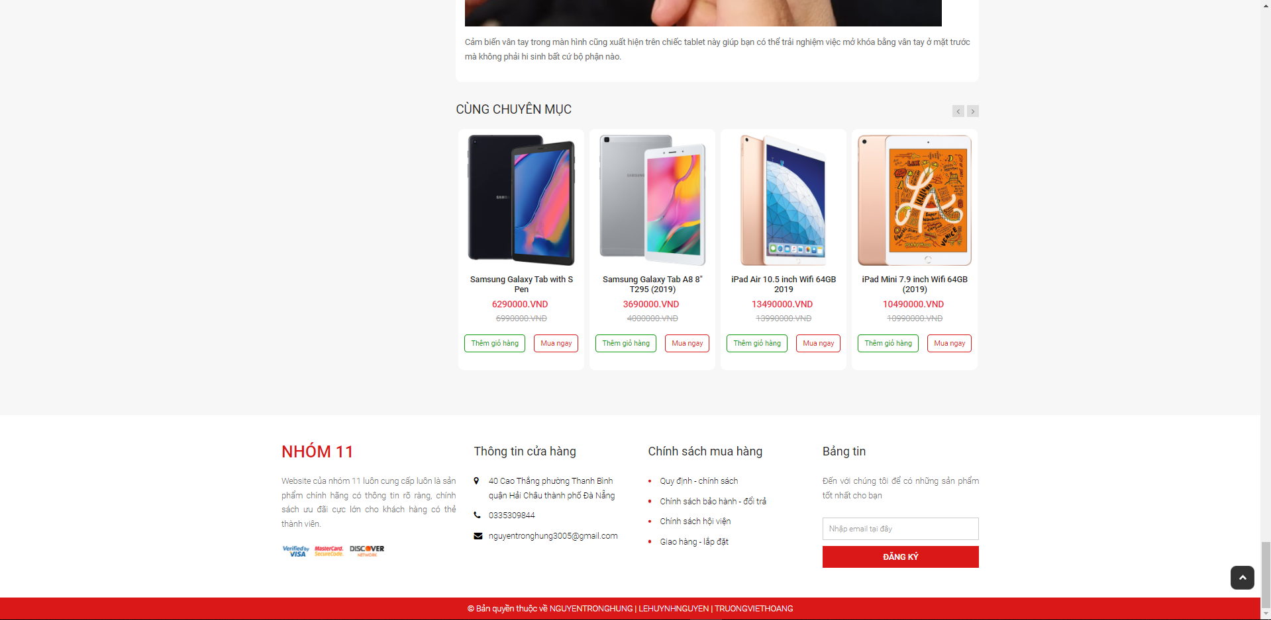

1. Giao diện trang Chi tiết sản phẩm
   * 1. Giỏ hàng :

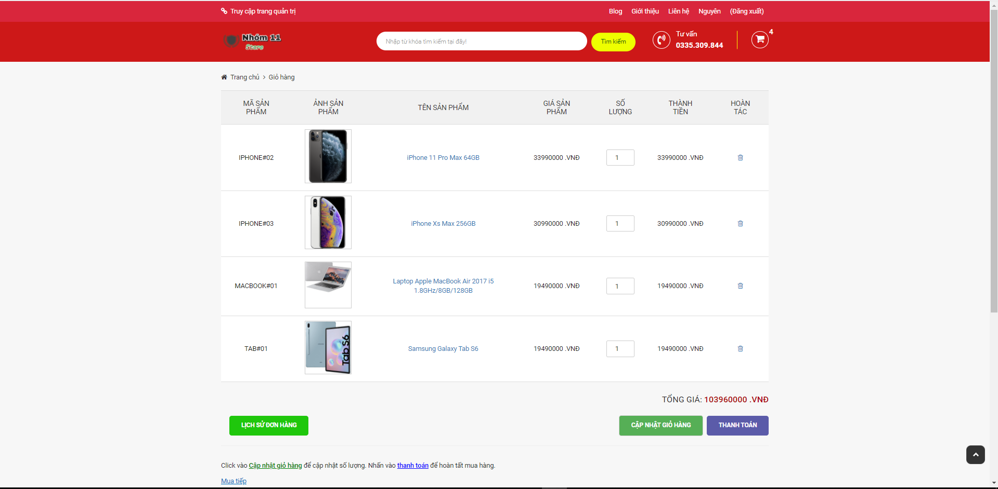

1. Giao diện trang Giỏ hàng
   * 1. Thanh toán :

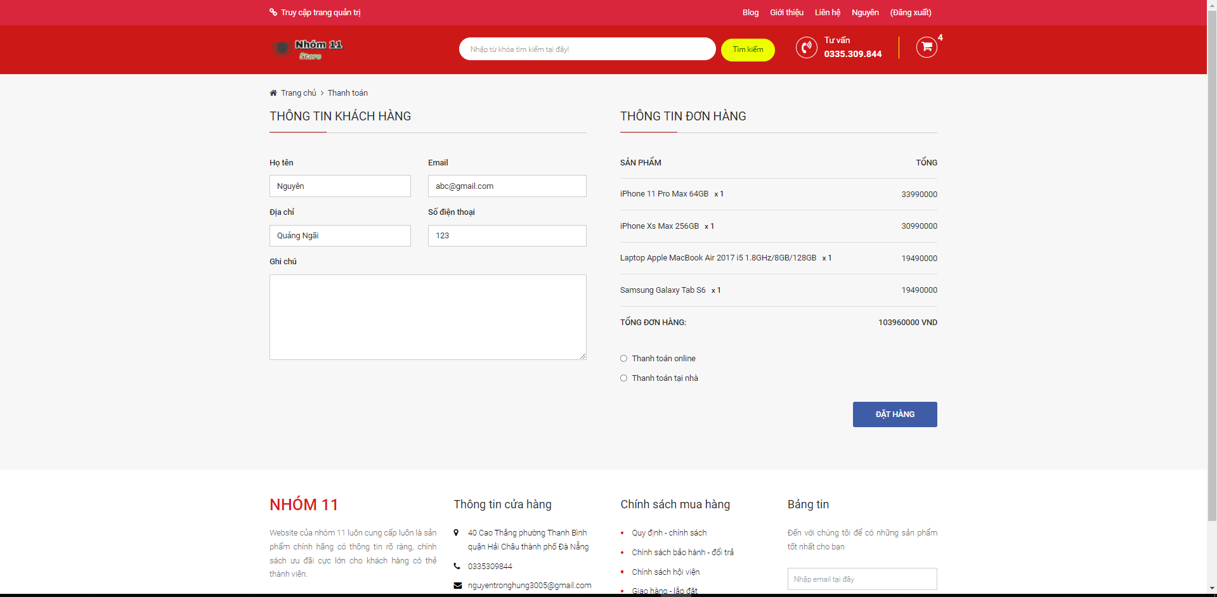

1. Giao diện trang Thanh toán lúc nhập địa chỉ

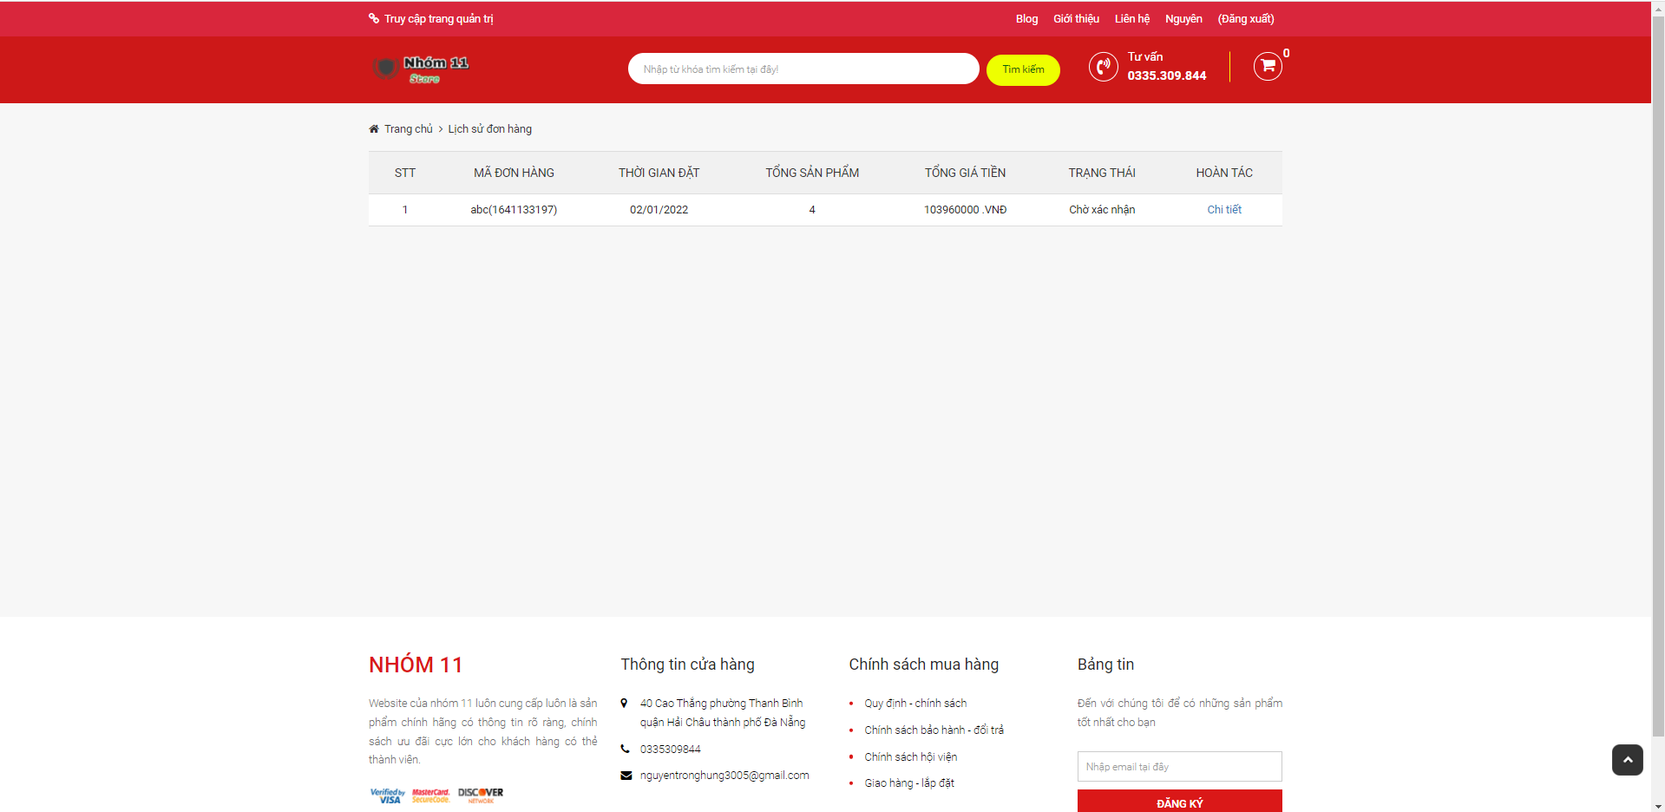

1. Giao diện trang Thanh toán lúc đã nhập liệu xong
   * 1. Giao diện đăng nhập, đăng kí tài khoản

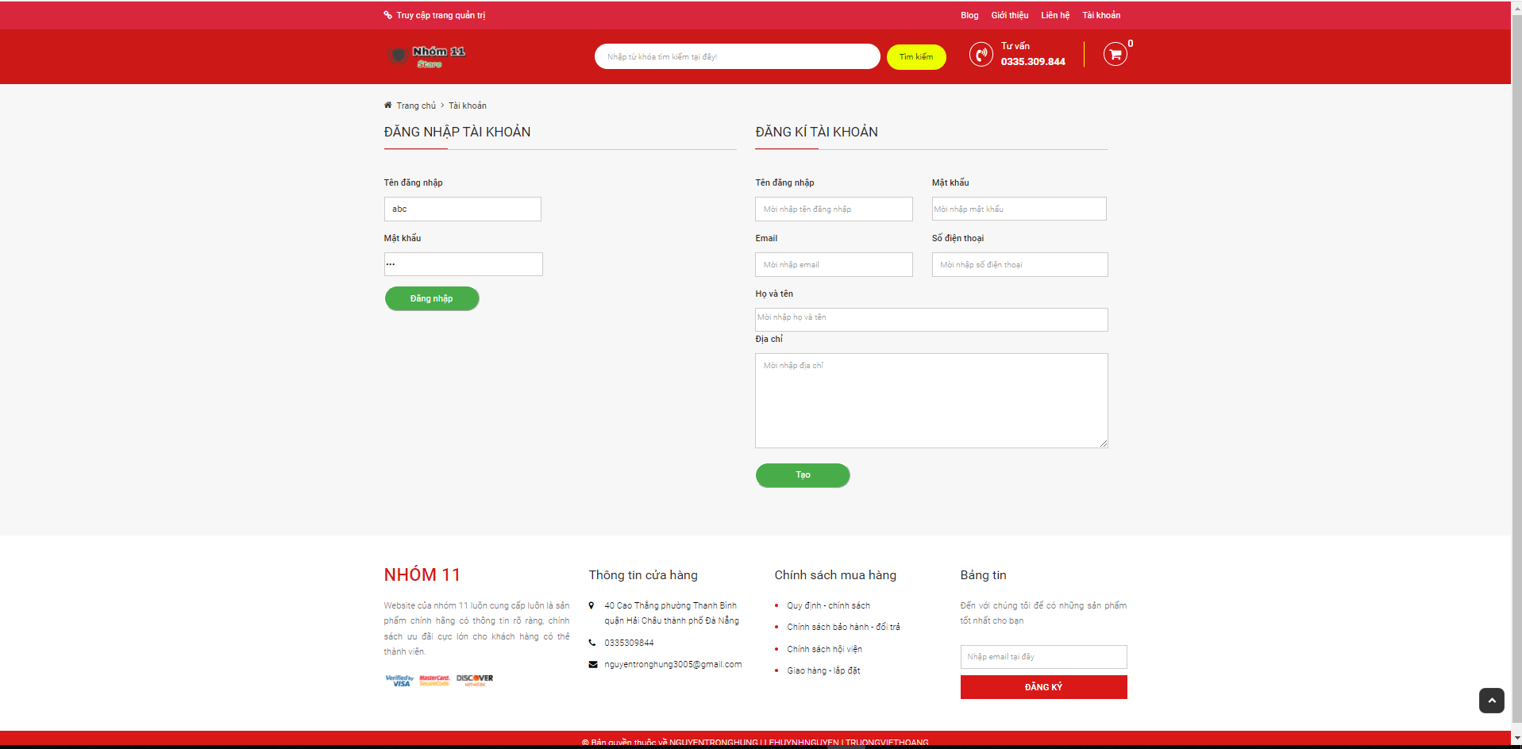

1. Giao diện đăng nhập, đăng kí tài khoản
   * 1. Giao diện trang Blog

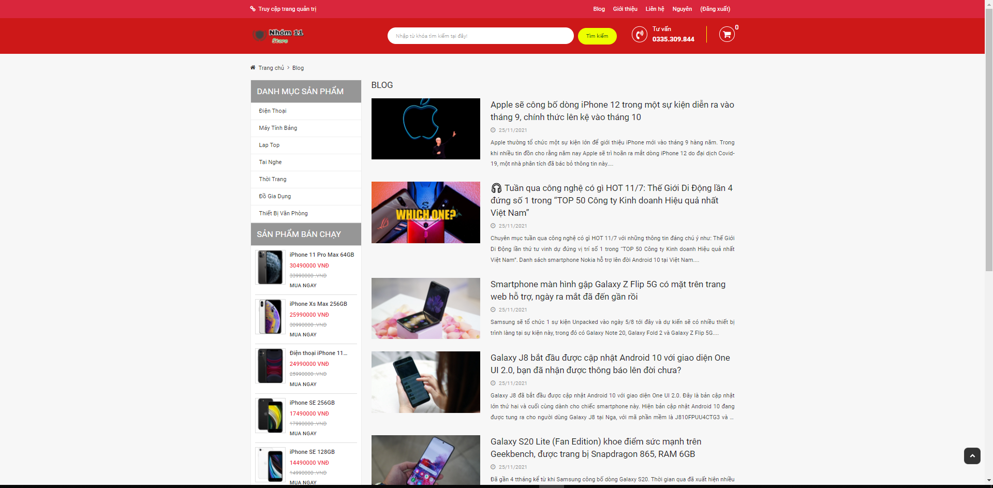

1. Giao diện trang Blog
   * 1. Giao diện trang giới thiệu

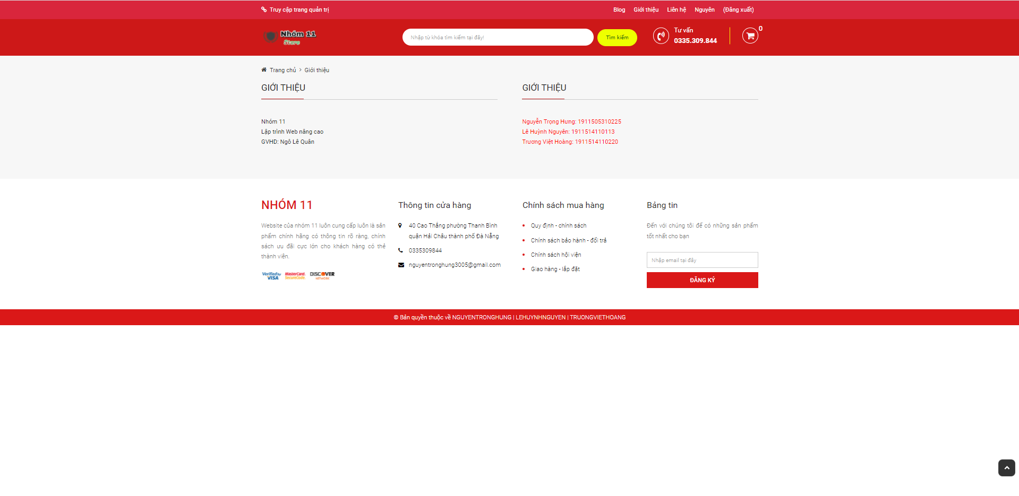

1. Giao diện trang Giới thiệu
   * 1. Giao diện trang Liên hệ

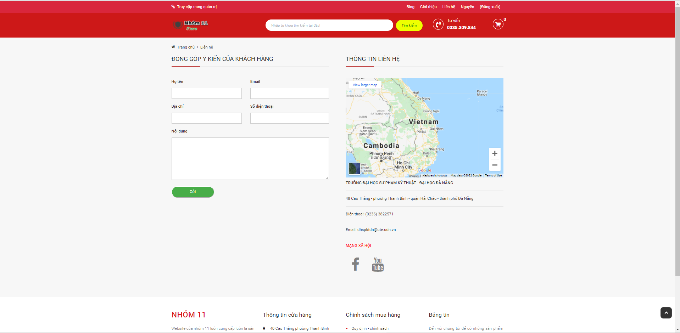

1. Giao diện trang Liên hệ
   1. Giao diện dành cho Quản trị:
      1. Đăng nhập :

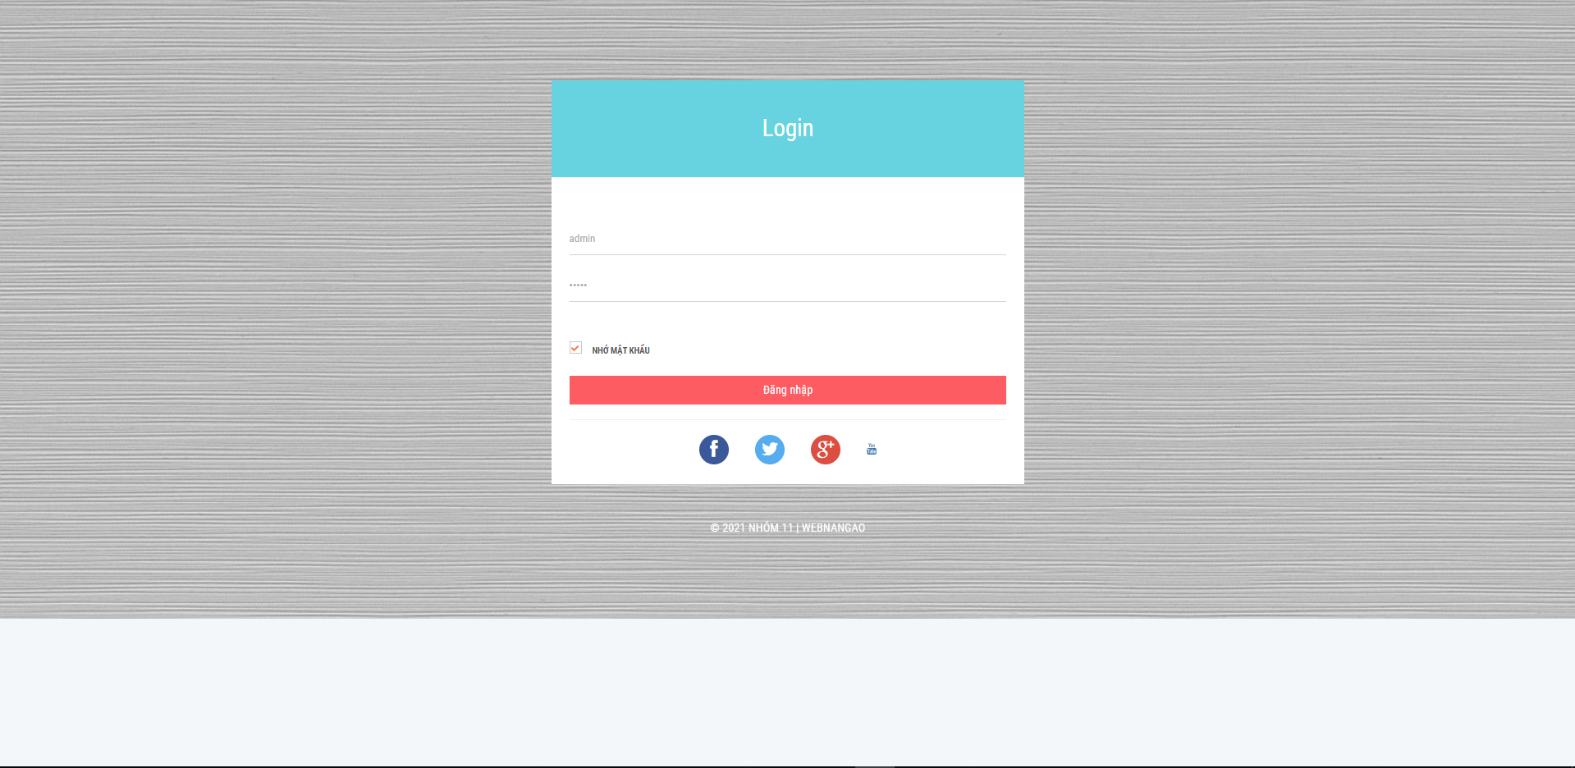

1. Giao diện trang đăng nhập Admin
   * 1. Giao diện trang chủ :

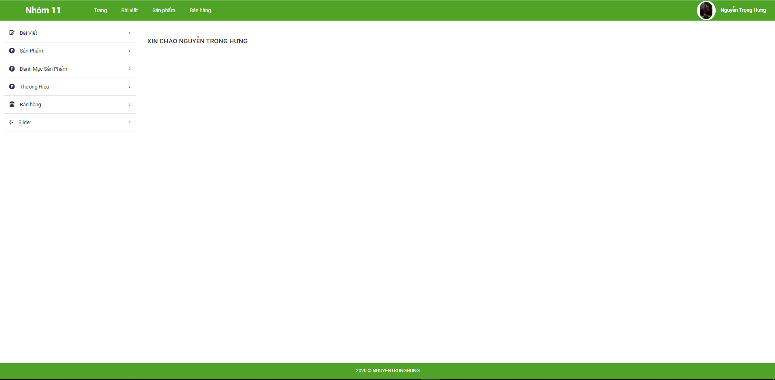

1. Giao diện trang chủ
   * 1. Giao diện Bài viết

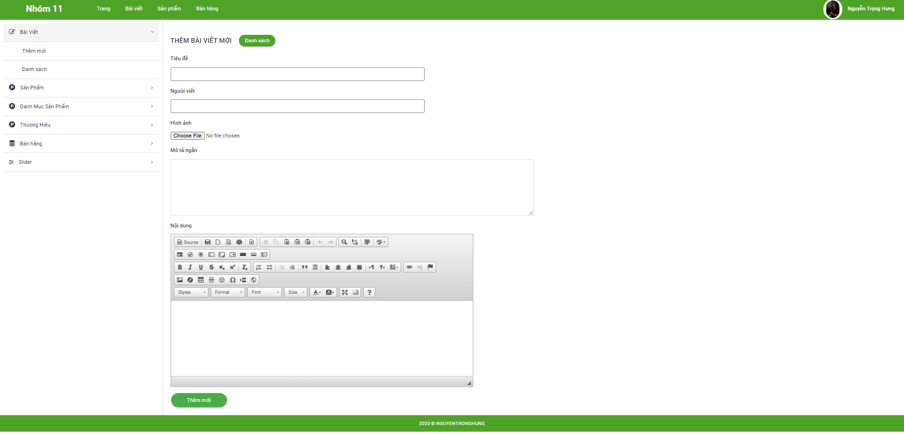

1. Giao diện Thêm mới bài viết

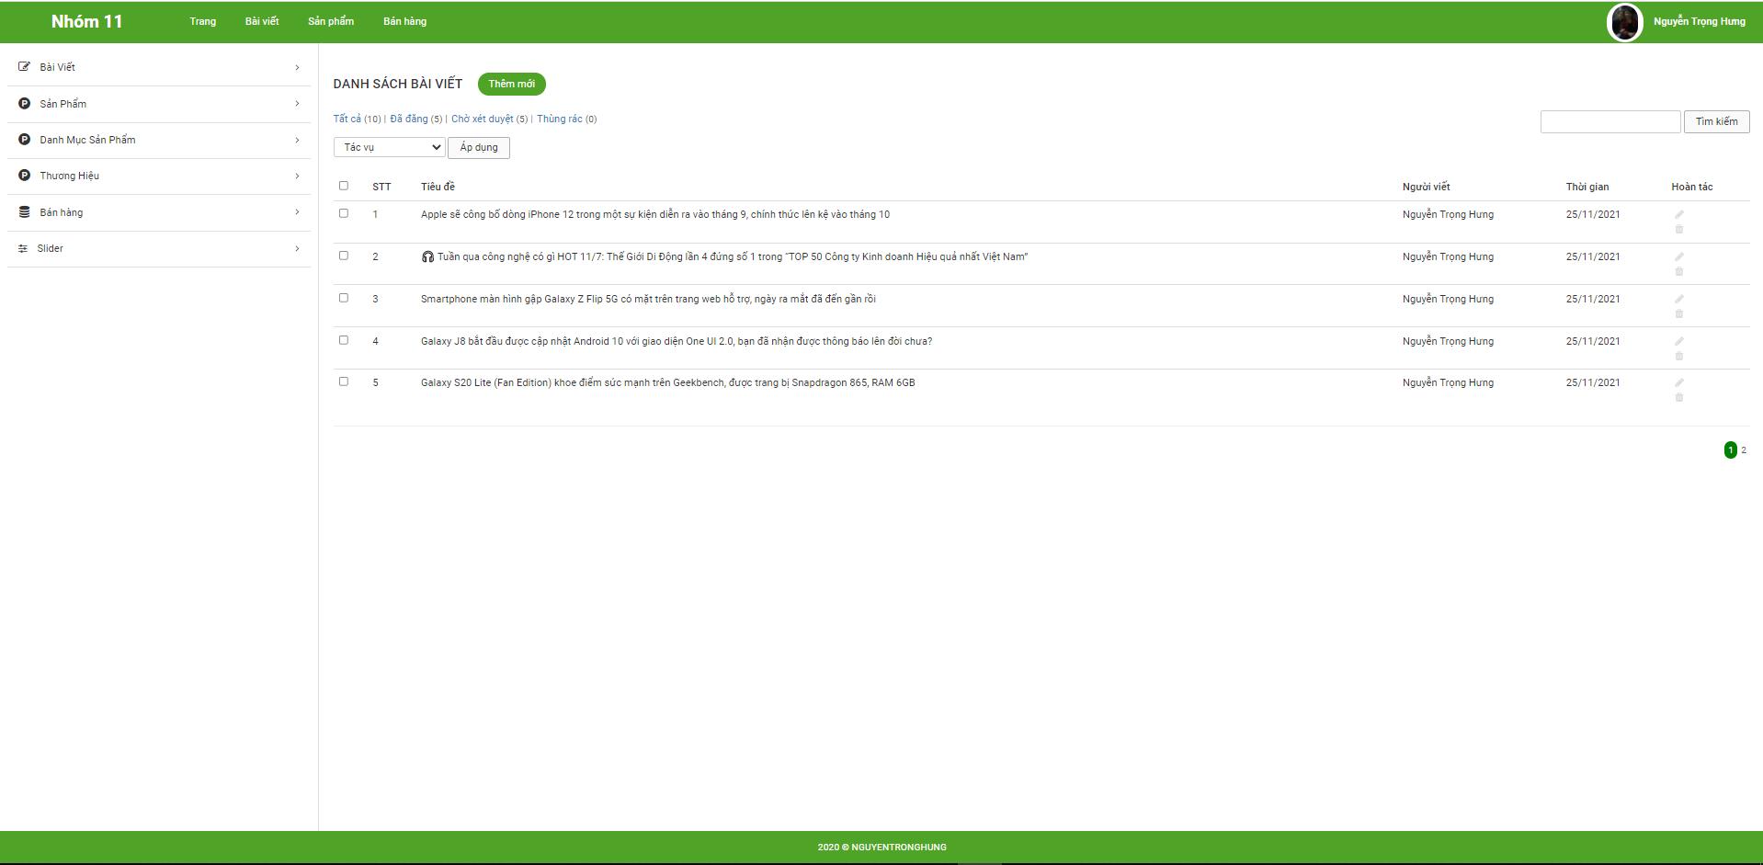

1. Giao diện trang Danh sách bài viết
   * 1. Giao diện sản phẩm :

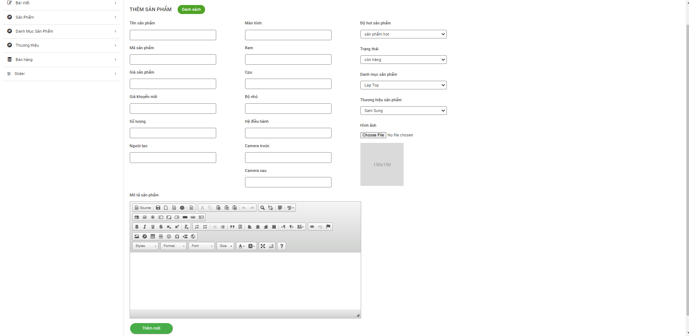

1. Giao diện trang thêm mới sản phẩm

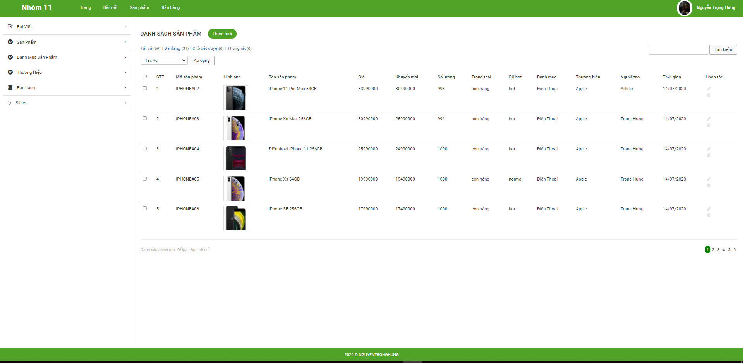

1. Giao diện trang Danh sách sản phẩm
   * 1. Danh mục sản phẩm :

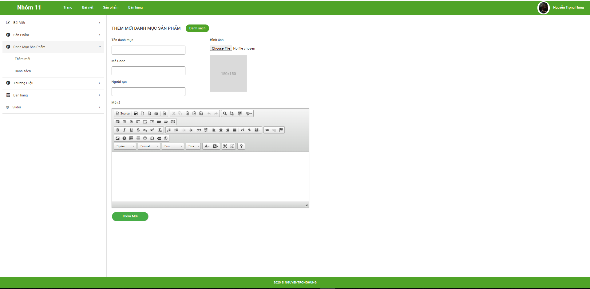

1. Giao diện trang Thêm mới danh mục sản phẩm

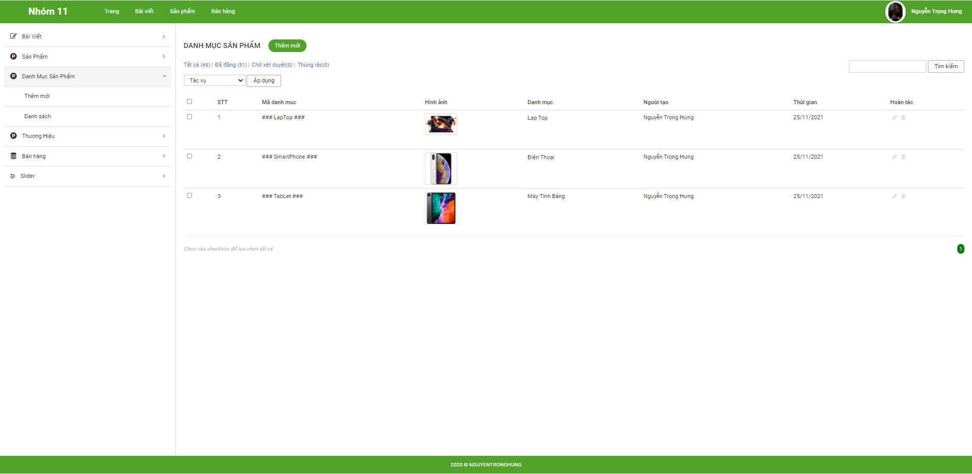

1. Giao diện trang Danh sách danh mục sản phẩm
   * 1. Giao diện trang Thương hiệu sản phẩm :

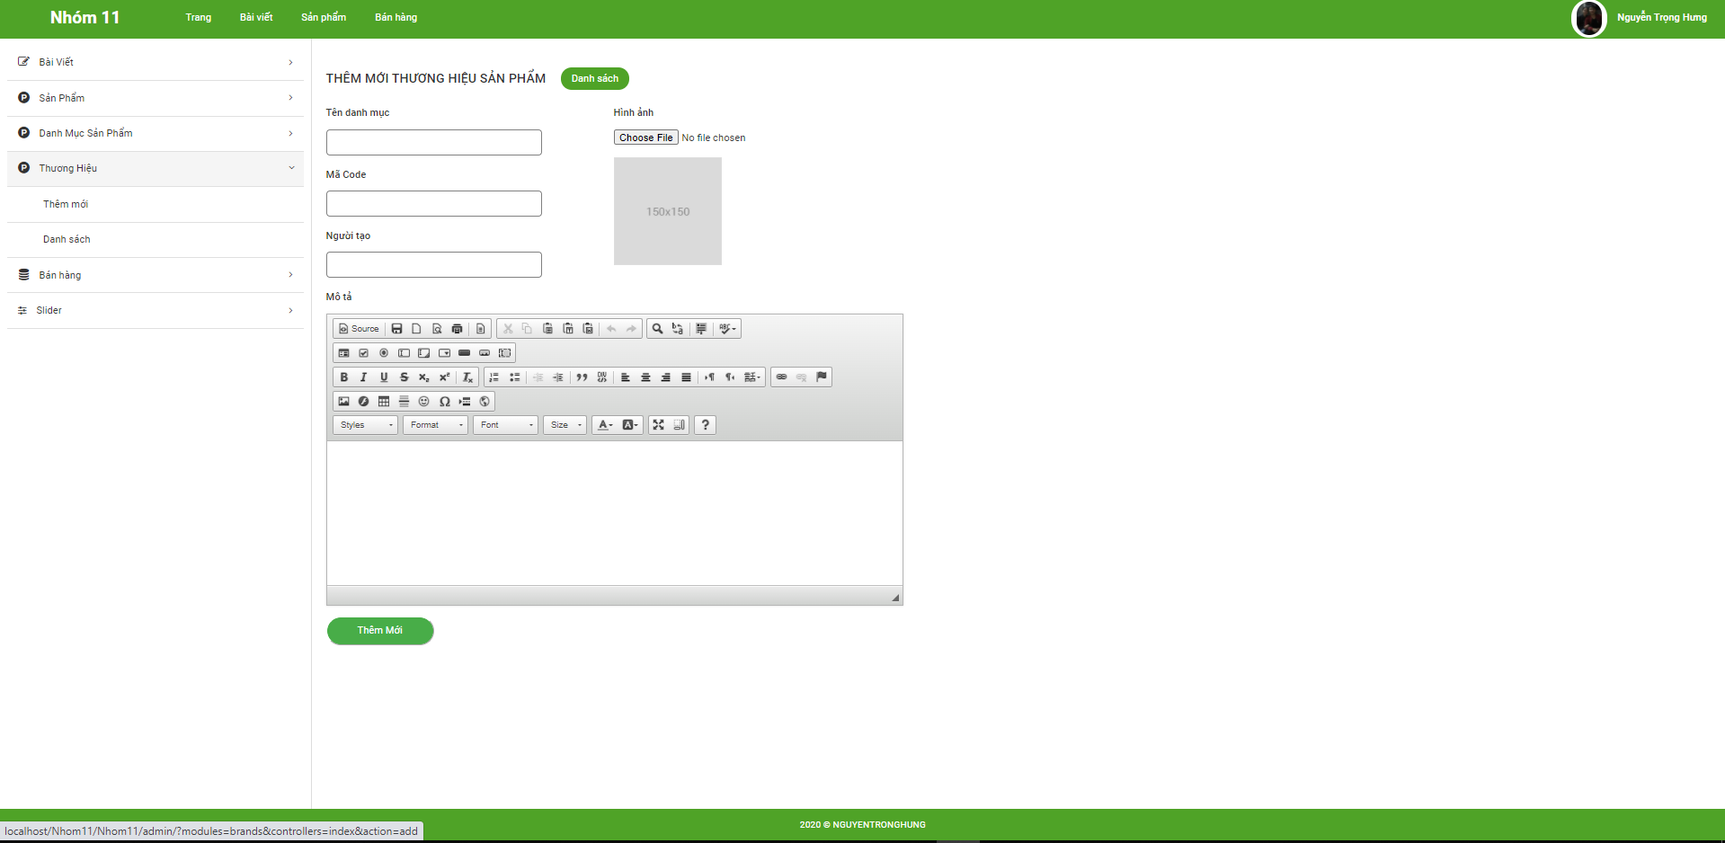

1. Giao diện trang Thêm mới thương hiệu sản phẩm

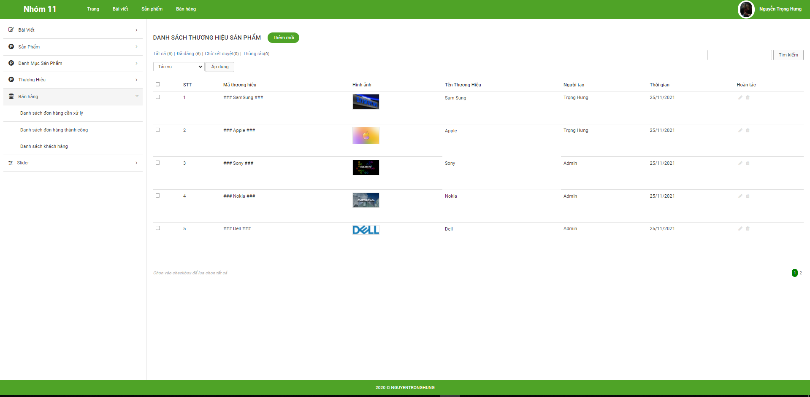

1. Giao diện trang Danh sách thương hiệu sản phẩm
   * 1. Quản lý bán hàng :

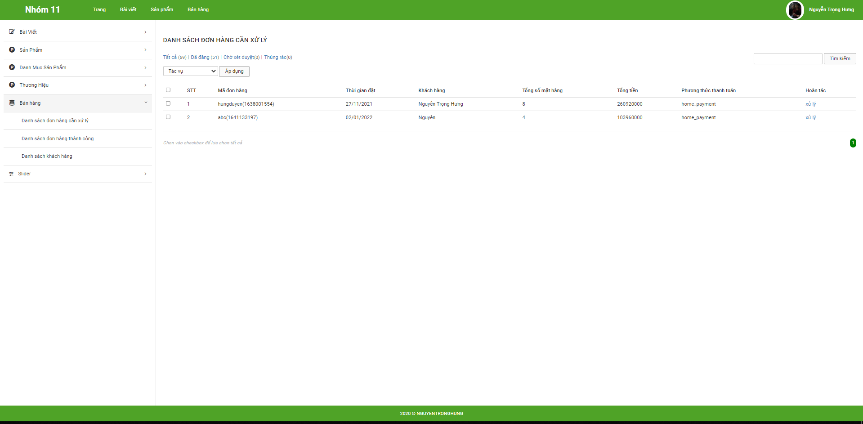

1. Giao diện trang Danh sách đơn hàng cần xử lí

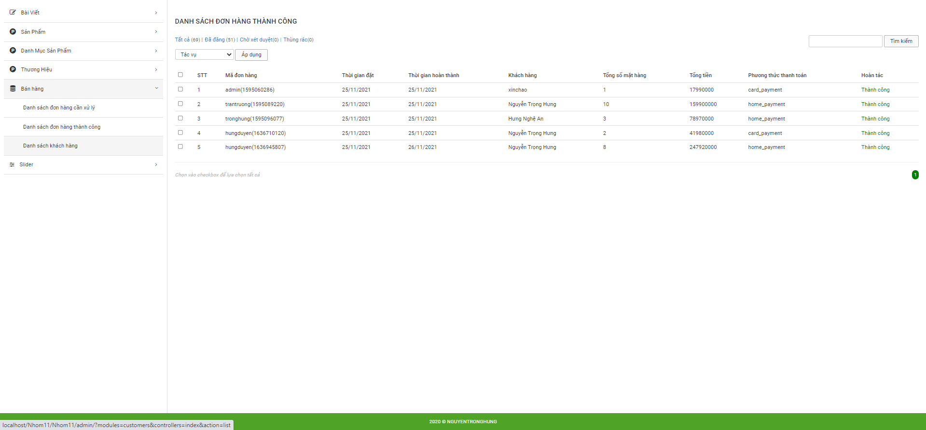

1. Giao diện Danh sách đơn hàng thành công

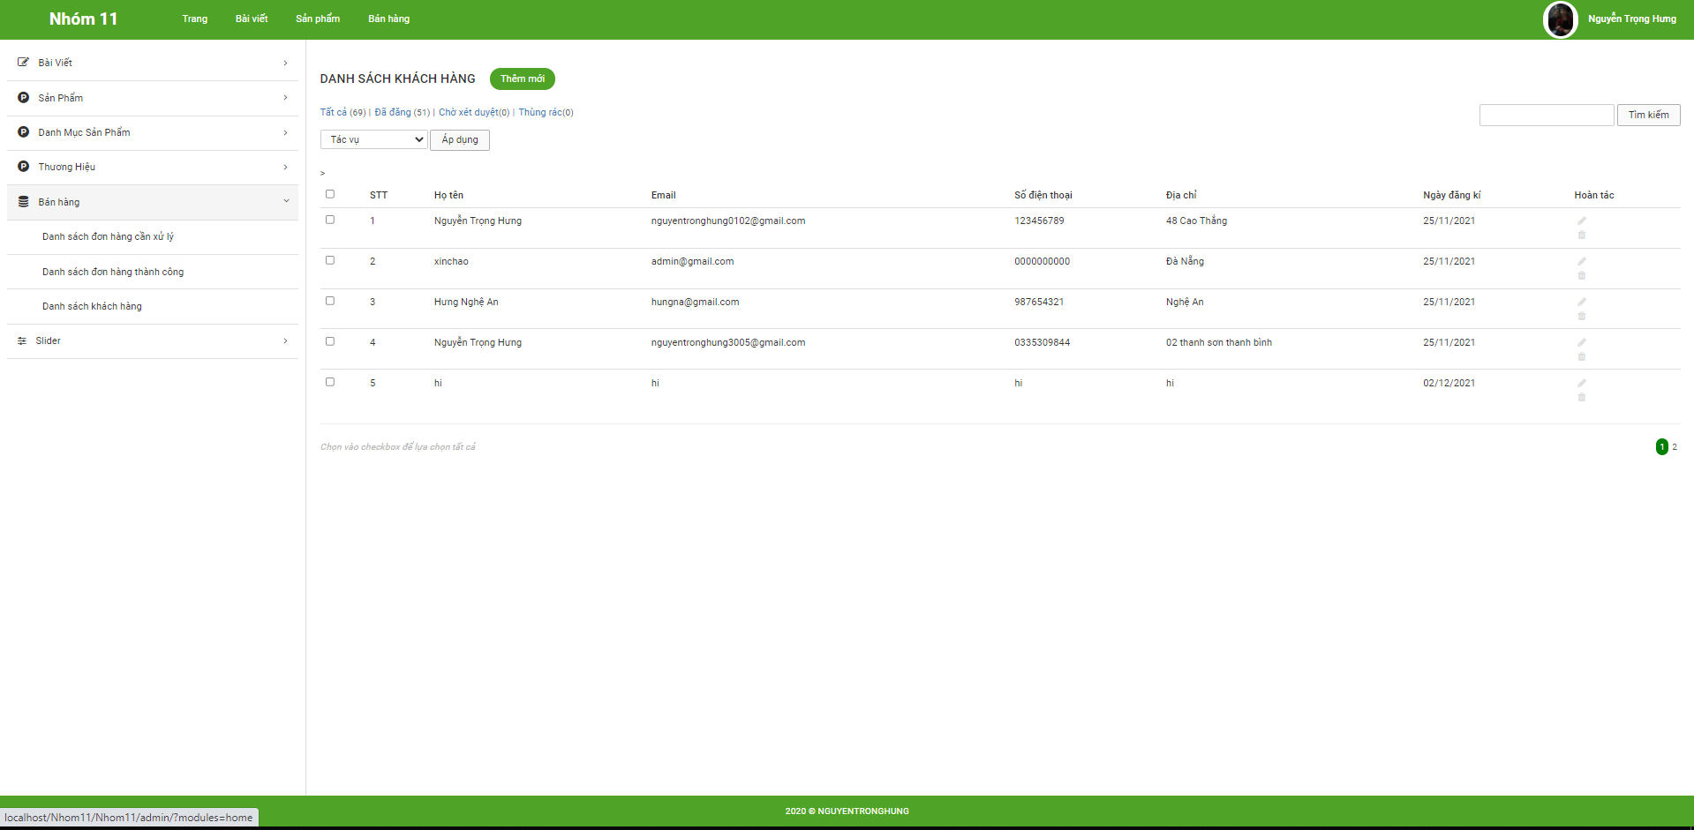

1. Giao diện Danh sách khách hàng
   * 1. Giao diện Slider :

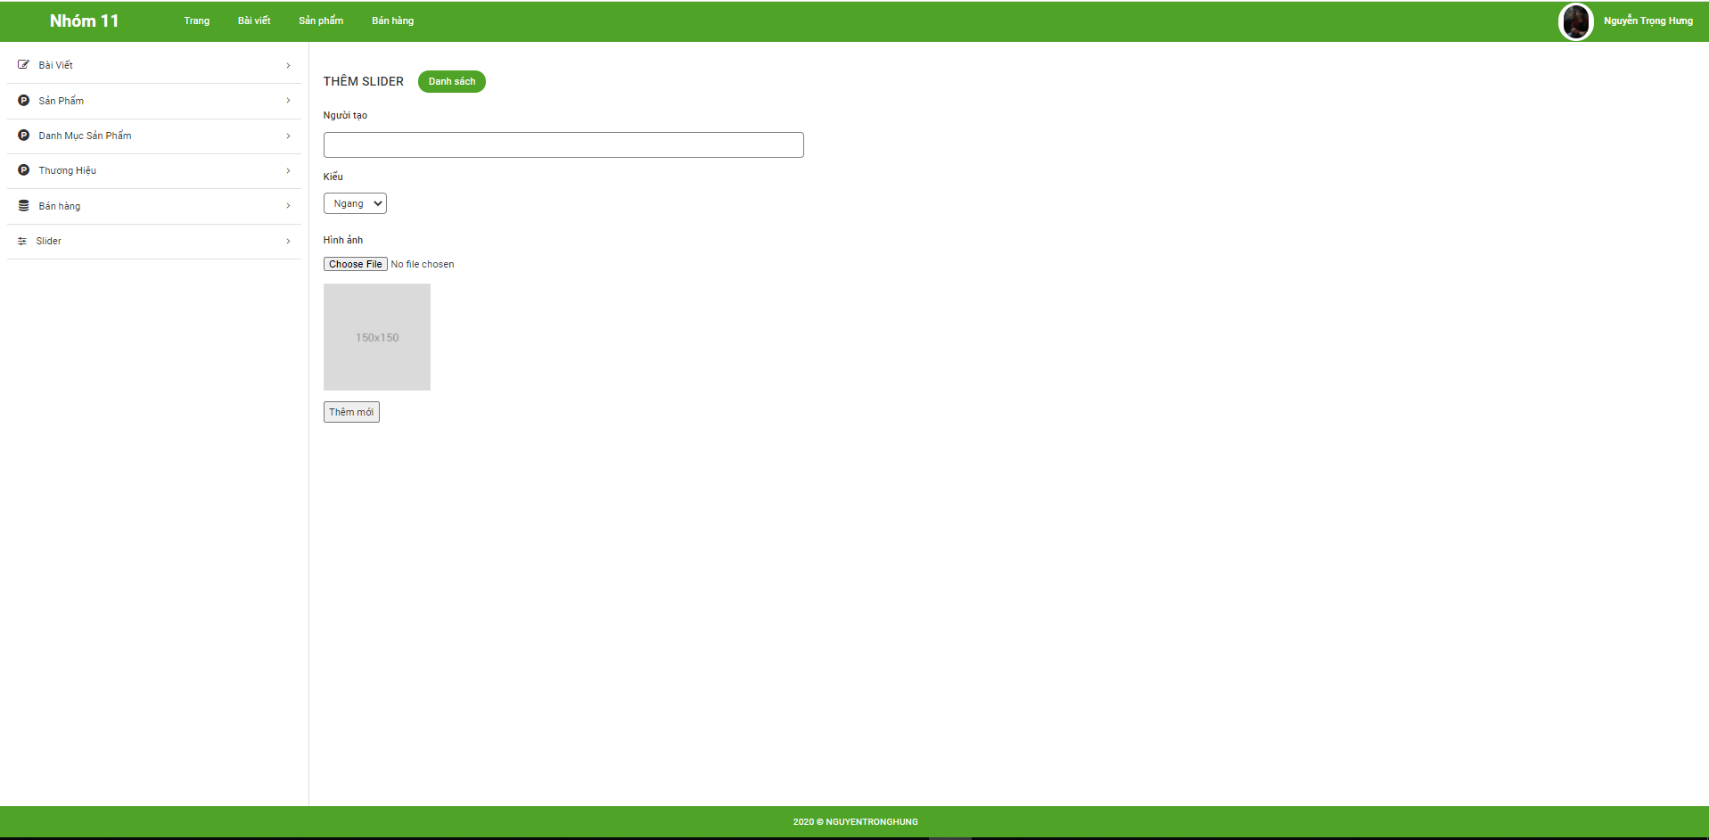

1. Giao diện trang Thêm slider

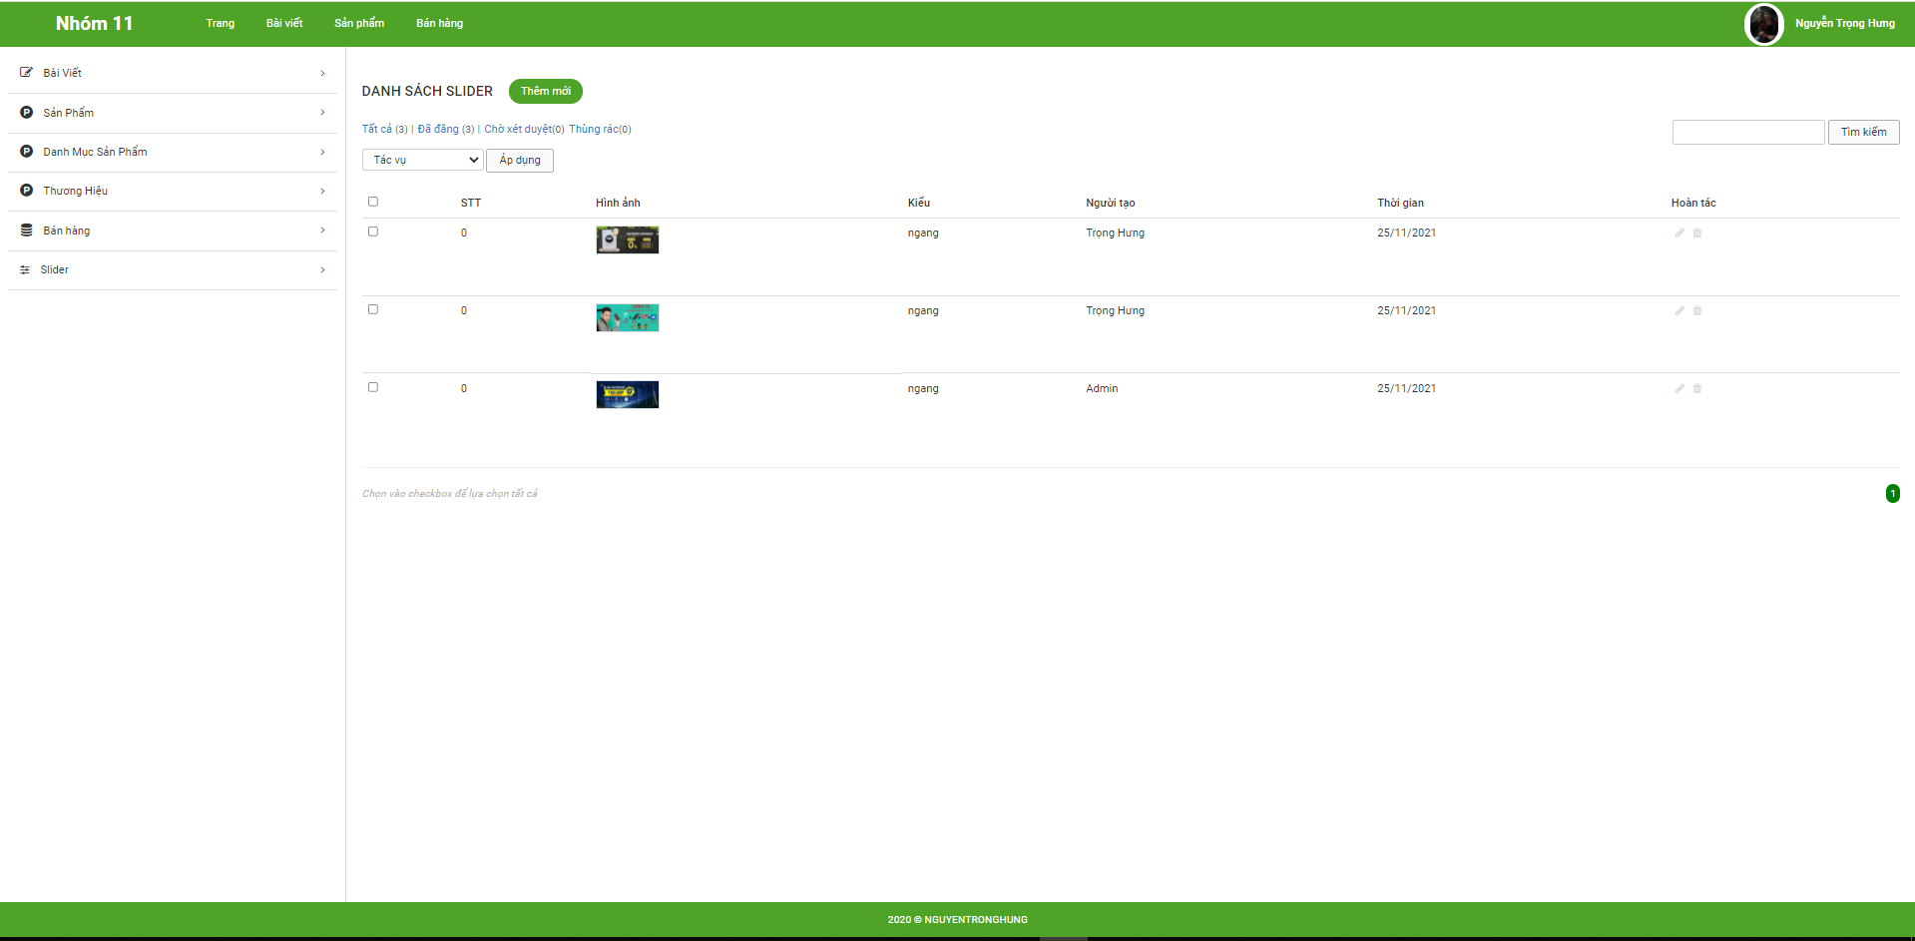

1. Giao diện trang Danh sách slider
   * 1. Giao diện Cập nhật tài khoản Admin

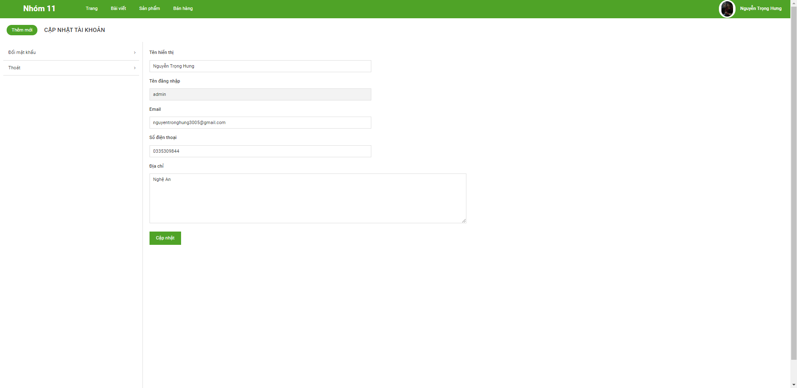

1. Cập nhật tài khoản

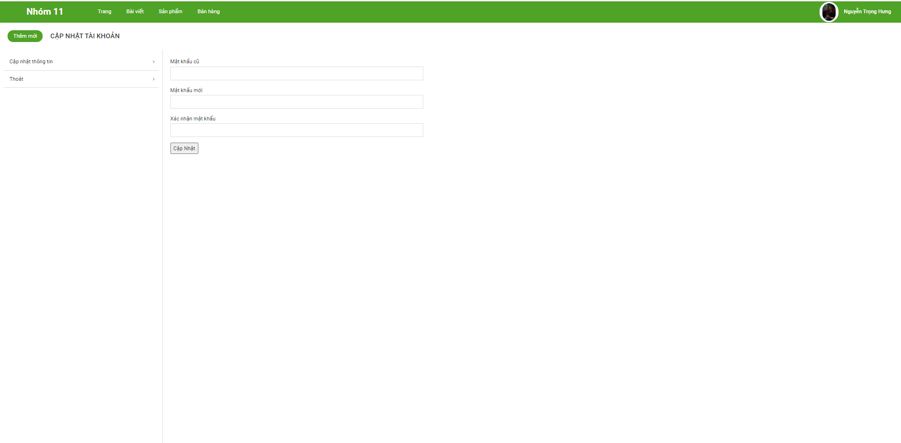

1. Đổi mật khẩu

# **KẾT LUẬN VÀ HƯỚNG PHÁT TRIỂN**

Tóm lại, với tốc độ phát triển ngày càng tăng của mạng máy tính thì việc thiết kế và cài đặt các ứng dụng cho người dùng là rất cần thiết. Vì vậy ý tưởng giới thiệu và cho ra đời một website kinh doanh điện tử giúp cho khách hàng thuận tiện trong việc lựa chọn và mua hàng, tiết kiệm thời gian.

Hiện nay việc ứng dụng thương mại điện tử ở Việt Nam chỉ đáp ứng được một số vấn đề cơ bản về mua bán, chưa được linh hoạt. Việc ứng dụng này đòi hỏi phải tốn nhiều thời gian và tiền bạc.

**Nhóm tụi em đã hoàn thành được bài báo cáo với các nội dung sau:**

* Nắm vững được kiến thức nền tảng PHP
* Sử dụng thành thạo Bootstrap
* Tìm hiểu và áp dụng thành công Google Map API vào Website
* Ứng dụng Ajax hiệu quả
* Vận dụng tốt SESSION và COOKIE
* Responsive Website

**Hướng phát triển:**

* Xây dựng thêm nhiều tiêu chí tìm kiếm.
* Xây dựng giao diện đẹp hơn với các công cụ điều hướng hợp lý, thân thiện với người sử dụng.
* Xây dựng thêm chức năng đổi mật khẩu, quên mật khẩu..
* Phần đăng ký tài khoản bổ sung thêm nhiều thông tin hơn, mã hóa mật khẩu.
* Xây dựng chức năng đánh giá sản phẩm của khách hàng.
* Tích hợp các hình thức thanh toán Momo, Ngân hàng, Visa, Airpay.
* Xây dựng thêm chức năng quản lý đơn hàng: Theo dõi, Hủy, Đổi trả.
* Xây dựng thêm chức năng thay đổi thông tin cá nhân, danh sách địa chỉ của các khách hàng có tài khoản.
* Nâng cấp bảo mật cho Website
* Về phía quản trị: Xây dựng thêm chức năng chỉnh sửa giao diện nâng cao(Chỉnh sửa theo Layout, Chỉnh sửa Head, Chỉnh sửa Footer, Chỉnh sửa bố cục trang Website).
* Bảo mật source code của website: có thể dùng các kỹ thuật mã hóa toàn bộ source code của website để chống đánh cắp và bảo mật thông tin.

# **TÀI LIỆU THAM KHẢO**

* Sách, giáo trình chính  
  [1] Bài giảng Lập trình web với PHP và MySQL, SQL Server của giáo viên
* Địa chỉ Web cần tham khảo

[1] http://mauweb.monamedia.net/hanoicomputer/

[2] https://www.google.com/maps/place/Vietnam/@14.058324,108.277199,6z/data=!4m5!3m4!1s0x31157a4d736a1e5f:0xb03bb0c9e2fe62be!8m2!3d14.058324!4d108.277199?hl=en

[4] <https://developers.google.com/maps/documentation/javascript/examples>

[5] <http://vnhow.vn/howto/cach-tao-cong-cu-tinh-khoang-cach-giua-2-dia-diem-voi-google-maps-api>

+ Công cụ:  công cụ soạn thảo mã Sublime Text, công cụ quản lý cơ sở dữ liệu *phpAdmin*